Univerzita Palackého v Olomouci Cyrilometodějská teologická fakulta Katedra křesťanské sociální práce

Charitativní a sociální práce

Bc. Skácelová Yvetta

Role Pečovatelské služby Frýdek – Místek
ve sdílené péči o seniory

vedoucí práce: Mgr. Jurníčková Pavlína, PhD.
2019

„Prohlašuji, že jsem diplomovou práci vypracovala samostatně a že jsem všechny použité informační zdroje uvedla v seznamu literatury.“

…………………………………….
Podpis

Poděkování
Ráda bych poděkovala paní Mgr. Pavlíně Jurníčkové, PhD. za velmi podnětné
a cenné rady při vedení mé diplomové práce, za její věnovaný čas, velkou dávku ochoty a míru trpělivosti, kterou mi věnovala.
Úvod 6
1 Pečovatelská služba 8
1.1 Pečovatelské služby v České republice 8
1.2 Pečovatelské služby ve Frýdku - Místku 9
1.3 Vybraná Pečovatelská služba Frýdek - Místek 9
2 Senior 11
2.1 Senior a jeho životní etapa 13
2.2 Holistický pohled na člověka 15
2.3 Senior a jeho přirozené prostředí 17
2.3.1 Finanční podpora pečovaného 19
3 Sdílená péče o seniora v domácím prostředí 20
3.1 Neformální pečující 20
3.1.1 Finanční podpora neformálních pečujících 21
3.2 Formální pečující 22
3.2.1 Vztah mezi formální a neformální péčí 23
4 Poradenská centra pro rodinné pečující 24
4.1 Edukační zázemí v Centru pečovatelské služby F-M, p. o. 25
5 Metodologie výzkumu 29
5.1 Výzkumný problém, cíl a otázka 29
5.2 Přístup a techniky sběru dat 30
5. 3 Výběr výzkumného vzorku a etická oblast 30
6 Zpracování a analýza dat 31
7 Kvantitativní výzkum 32
7.1 Výsledky výzkumného šetření 33
8 Shrnutí výsledků z výzkumného šetření 52
9 Závěr 55
10 Zdroje 57
11 Přílohy 60
12 Seznam grafů a tabulek 69
13 Seznam obrázků 70

Úvod
Cílem diplomové práce je zjistit čím a jak přispívá Pečovatelská služba ve Frýdku – Místku ve sdílené péči o seniory, a které faktory jí mohou ovlivňovat.
Ve své teoretické části se budu zabývat jednou z forem sociálních služeb a to pečovatelskou službou, zaměřím se na pečovatelské služby v České republice a na vybranou pečovatelskou službu, kde budu provádět výzkumné šetření. V další kapitole si vyberu jednu z cílových skupin pečovatelské služby a to seniory, kde se zaměřím také na stárnutí z holistického pohledu na člověka. Téma péče o člověka – seniora v domácím prostředí je velmi aktuální
v České republice i v zahraničí, předností je podpora a pomoc sociálních služeb ve sdílené péči s neformálními pečujícími. Významným faktorem je i etický přístup ke člověku, aby mohl zůstat co nejdéle v domácím prostředí mezi svými blízkými a zemřít doma.
V dalších kapitolách se budu zabývat sdílenou péči, kde jde o součinnost formálních
i neformálních pečujících. Na rozdíl od formálních mají neformální pečující určitou nevýhodu, jelikož často nemají ucelenou a na jednom místě se jim nedostává podpory při péči o blízkou osobu. Jde hlavně o holistický pohled na člověka, co v daném okamžiku bude potřebovat a jaké jsou další možnosti podpory a pomoci v péči v domácím prostředí. Jedná se
o informace a pomoc v oblasti psychické, sociální, fyzické, finanční, materiální, ale
i duchovní podpory.
Následně se budu zabývat jedním z faktorů, který napomáhá formálním a neformálním pečujícím a pečovaným v nastavení péče na míru v domácím prostředí a to zřízeným Edukačním zázemím v Centru pečovatelské služby Frýdek – Místek, p. o. a nově vzniklým Poradenským centrům pro pečující.
V empirické části se zaměřím na cílovou skupinu seniorů 70+ Pečovatelské služby Frýdek - Místek, čím a jak přispívá ve formě sdílení péče. V dotazníku se zaměřím na kategorie seniorů 70+ jako na nejpočetnější zastoupení osob, dle prognóz Českého statistického úřadu.
Ve své práci budu hledat odpovědi, zda oslovení respondenti jsou závislí jen na Pečovatelské službě, nebo využívají sdílenou péči, a které faktory je mohou ovlivňovat. Za důležité faktory budu považovat sociodemografické charakteristiky jako je věk, pohlaví, objektivní zdravotní stav, zda respondent např. bydlí sám nebo s někým, a také faktory, které vybraná Pečovatelská služba k poskytování péče využívá např. Edukační zázemí, spolupráce s formální a neformální péči, hledání vhodných kompenzačních pomůcek, které spadají do základního sociálního poradenství.
Výzkumné šetření bude probíhat v Centru pečovatelské služby ve Frýdku-Místku, p. o. ve formě dotazníků s uživateli Pečovatelské služby Frýdek – Místek. Budu zjišťovat, jak a čím přispívá Pečovatelská služba ve Frýdku – Místku ve sdílené péči o seniory, jaké faktory jí ovlivňují a zda výsledné poznatky mohou přispět optimálně ke zvýšení úrovně poskytované péče a k podpoře neformálním pečujícím, ale i formálním pečujícím. Také budu zjišťovat, jakým způsobem mohou být tyto poznatky využity dále v praxi, případně u jiných sociálních služeb.
Zároveň bude výzkumné šetření realizováno pro potřeby Pečovatelské služby pro zjištění spokojenosti našich uživatelů, jestli uživatelé využívají sdílenou péči, jsou- li závislí jen na pomoci PS, jaké faktory je mohou ovlivňovat např., zda využívají kompenzační pomůcky
a jaké, jestli uživatelům nebo jejím blízkým pomohla a v čem pomohla návštěva v Edukačním zázemí, které vzniklo na základě projektu.
- Pečovatelská služba
Jednou z možností využití sociálních služeb poskytující ambulantní a terénní služby pro osoby žijící ve svém domácím prostředí je pečovatelská služba, která pomáhá a podporuje tyto osoby, aby mohly žít svým obvyklým způsobem doma.
Podle zákona 108/2006 Sb. o sociálních službách v § 40, odst. 1 je charakterizována pečovatelská služba jako ambulantní a terénní služba, poskytuje pomoc a podporu osobám, které mají sníženou soběstačnost z důvodů věku, chronického onemocnění nebo zdravotního postižení. Sociální služba je poskytována ve vymezeném čase v domácnostech. V § 40 odst. 2 jsou vymezeny oblasti pomoci a podpory v každodenních činnostech, které lidé sami nezvládnou. Mezi tyto oblasti patří pomoc při zvládání běžných úkonů péče o vlastní osobu, pomoc při osobní hygieně nebo poskytnutí podmínek pro osobní hygienu, poskytnutí stravy nebo pomoc při zajištění stravy, pomoc při zajištění chodu domácnosti, zprostředkování kontaktu se společenským prostředím.
Pečovatelská služba podle Vágnerové (2007, s. 418) představuje pomoc, která nejen seniorům umožňuje udržet si vlastní nezávislost a možnost žít obvyklým způsobem života ve své domácnosti. Cílové skupiny včetně seniorů vidí v pečovatelské službě oporu a významnou pomoc, bez které by museli využít institucionální péči.
Jak uvádí Bicková (in 2010, s. 247), pečovatelskou službu mohou zřizovat kraje, obce, církevní právnické osoby, neziskové státní organizace nebo fyzické osoby.
Vítová (in 2010, s. 36) uvádí, že v praxi vyzkoušeným a vhodným modelem je propojení pečovatelské služby zároveň s pomocí ošetřovatelské péče v domácnosti. Jestliže má poskytovatel pečovatelské služby také nabídku ošetřovatelské péče, může uspokojit potřeby uživatele pod jednou organizací. Často však uživatelé využívají pečovatelskou službu jedné sociální organizace a ošetřovatelskou péči z jiné zdravotnické organizace.
  - Pečovatelské služby v České republice
Podle MPSV (2019) je registrováno k 5. 2. 2019 710 pečovatelských služeb v celé České republice, v Moravskoslezském kraji je evidováno k 5. 2. 2019 65 registrovaných pečovatelských služeb. Výčet některých zřízení pečovatelských služeb v Moravskoslezském kraji jsou např. Centrum pečovatelské služby Frýdek – Místek, p. o., pečovatelská služba Charity, Diakonie ČCE, Hestie s.r.o., Domácí péče Opora, DomA – osobní asistence, Help-in o.p.s., OASA nezisková o.p.s., Města Nový Jičín, Šenov, Petřvald atd., Slezská diakonie, THERÁPON 98, a. s., Agentura domácí péče TIKVAH – Ostrava atd.
V okrese Frýdek - Místek je registrováno 11 subjektů poskytujících pečovatelskou službu např. Centrum pečovatelské služby Frýdek – Místek p. o., Domácí Péče OPORA, obecně prospěšná společnost, Charita Frýdek – Místek, Penzion pro seniory Frýdek - Místek, p. o., Sociální služby města Třince, p. o., Středisko sociálních služeb města Frýdlant nad Ostravicí, obec Vendryně, obec Bystřice, obec Dolní Lomná, obec Návsí, Charita Jablunkov.
  - Pečovatelské služby ve Frýdku - Místku
Na území Frýdku – Místku zjistíme z MSPV(online, 2019), že zde působí tyto organizace poskytující pečovatelskou službu: Centrum pečovatelské služby Frýdek - Místek, p. o., Charitní pečovatelská služba, pečovatelská služba při Penzionu pro seniory Frýdek – Místek, Domácí péče Opora, Podané ruce – osobní asistence. Všechny tyto organizace poskytují sociální služby dle svých cílů a vizí organizace pro občany města Frýdku – Místku
a přilehlých obcí.
  - Vybraná Pečovatelská služba Frýdek - Místek
Centrum pečovatelské služby Frýdek – Místek, p. o. (online, 2019) je organizace zřízená Moravskoslezským krajem, její součástí je Pečovatelská služba, Denní centrum Domovinka, Sociální právní poradna, Půjčovna kompenzačních pomůcek a Střediska osobní hygieny na ulici Sadová, Zámecká a 17. listopadu.
Pečovatelská služba je poskytovaná denně jako terénní a ambulantní na území Statutárního města Frýdku-Místku v časovém rozložení od 7:00 do 21:00 hod., a to včetně sobot, nedělí
a svátků. Poskytuje sociální službu v domácím prostředí jejich uživatelů, její cílovou skupinou jsou osoby se sníženou soběstačností z důvodu věku, chronického onemocnění nebo zdravotního postižení a rodiny s dětmi, jejichž situace vyžaduje pomoc jiné fyzické osoby, tj. rodiny, ve kterých se narodily současně 3 nebo více dětí, a to do 4 let věku těchto dětí. Řídí se dle zákona 108/2006 Sb. v § 40 a vyhláškou č. 505/2006 v §6. Pečovatelská služba tak zajišťuje úkony, které představují základní činnosti v každodenním životě uživatelů, které nezvládnou sami.
S pomocí pečovatelské služby jak uvádí Soukupová (in 2010, s. 41) mohou její uživatelé zůstat ve svém domácím prostředí co nejdéle, ale ve vzájemné spolupráci navazujících služeb a jiné pomoci. Proto role pečovatelské služby je v aktivním zapojení všech účastněných v péči
o uživatele a mluvíme tak o sdílené péči.
Pečovatelská služba Frýdek – Místek aktivně spolupracuje i s jinými organizacemi např. sociální odbor Magistrátu Frýdek – Místek, nemocnicí Frýdek – Místek, Gaudiem, Hospicem, Zdravotnickou školou, Soukromou střední odbornou školou sociální, Vyšší odbornou školou v Ostravě, Adrou, terénní službou ZOOM atd.
Z výroční zprávy za rok 2018 (online, 2019), využívá PS činnosti k edukaci osob formálních
a neformálních pečujících, podporuje nácvik a získávání potřebných dovedností, předává potřebné informace důležité k péči o osobu v domácím prostředí (nácvik se systémem zvedacího zařízení, mobilních van, polohovacího lůžka, kompenzační a hygienické pomůcky, atd.), přispívá také ke vzdělávání a rozšíření dovedností svých zaměstnanců. Plně tak využívá zřízené Edukační zázemí pro podporu nastavení péče v domácnosti pečovaných osob pro rodinné pečující, je pro ně jako první pomoc, psychická opora a pocit jistoty, že na to nejsou sami. Pečovatelská služba pomáhá a podporuje při zprostředkování kontaktu s dalšími službami (např. komerčními, zdravotními, sociálními apod.), které zajišťují pomoc a podporu v oblastech běžného sociálního fungování.
Pečovatelská služba aktivně spolupracuje i s okruhem blízkých uživatelům, buď s rodinou, známými nebo sousedy, kteří jsou uživatelům nějakým způsobem nápomocni. Ve formě sdílené péče podporuje jak neformální, tak formální pečující.
- Senior
Ve své práci jsem se zaměřila hlavně na jednu z cílových skupin Pečovatelské služby a to jsou senioři. Zaměřila jsem se na seniory od 70+ let, jelikož tato skupina představuje v současnosti největší zastoupení lidí.
Jak uvádí Stuart-Hamilton,(2006), stáří rozděluje lidi nad 65 let jako osoby ve třetím věku, kteří jsou aktivní a vedou život nezávisle a od 75 let, kdy již bývá člověk častěji odkázán na pomoc druhých.
Senior podle Přibyly (2015, s. 13) je každý člověk, který prochází stářím. Senescent je dalším označením pro seniora, který se již dnes nepoužívá. Definice seniora není tak úplně definovaná a proto podle slovníku českého jazyka je senior osoba, která je charakterizována tím, že spadá do věkové skupiny stáří. Můžeme ho také definovat jako člověka, který se řadí ve společnosti jako ten nejstarší.
Haškovcová (2012, s. 21) definuje seniora jako člověka, který je dle věku označován za nejstaršího ve společnosti kde žije. Pojem senior se používá také na rozlišení osoby ve věkových kategoriích mladší senior a starší senior. Autorka dále uvádí, že Gerón – (řecky stařec) se také dnes vůbec nepoužívá, ale věda, která se zabývá touto problematikou, se nazývá gerontologie neboli věda o stárnutí. Stárnutí je celoživotní biologický proces, který je neodvratný a na jehož konci je stáří a následně smrt.
Podle Janečkové (in Matoušek, s. 163), uvádí, že na seniora je nahlíženo jako na neaktivního a neproduktivního, pro společnost často spíše jako přítěž. Tento pohled ztrácí snahu najít pozitivní hodnoty stáří. Je však mnoho seniorů, kteří jsou ve svém věku aktivní, nadále se věnují své práci, svůj volný čas věnují smysluplným programům a výzvám, musíme, ale podotknout, že vše závisí na jejich zdraví, blízkém okolí, ale i na osobnostním charakteru.
Odchodem člověka do starobního důchodu podle Ondrákové (2012), nemůže být jediným kritériem, kdy mu přiřadíme pojem senior, avšak usuzujeme, že je výrazným mezníkem
v životě každého člověka.
Zlepšením životních podmínek pro člověka v současnosti se věk, kdy člověk odchází do důchodu, posouvá do vyšších věkových kategorií.
Vágnerová (2007, s. 140) uvádí, že rané stáří je od 60 -75 let, od 75 a více let začíná pravé stáří.
Rozdělení a klasifikace stáří nalezneme u Světové zdravotnické organizace (Přibyl, 2015, s. 10).
WHO klasifikuje stáří do 3. kategorií:
Rané stáří | od 60 do 74 let
Vlastní stáří | od 75 do 89 let
Dlouhověkost | od 90 a více let
Tabulka 1: Klasifikace stáří podle WHO
Příhoda (in Mlýnková, 2011, s. 14), stáří rozdělil:
Senescence | od 60 do 75 let
Kmetství | od 75 – 90 let
Patriarchium | od 90 let a více let
Tabulka 2: Klasifikace stáří podle Příhody
Také Zavazalová (2001) uvádí, ze stárnutí je proces všeobecný, protože stárne celá populace
a zároveň individuální, jelikož stárne konkrétní jedinec.
Stáří neboli senium (Haškovcová, 2012) toto období označuje jako pozdní fáze ontogeneze, přirozeného průběhu života. Jeho důsledkem a projevem jsou geneticky podmíněné procesy ovlivněny dalšími faktory např. choroby, životní prostředí, způsobem života.
Stáří podle Vágnerové (2007), představuje poslední etapu lidského života, kde na konci čeká každého člověka smrt. Smrt je očekávána, je životní a pro člověka přirozená věc, jde
o koloběh života, kde něco končí a něco nového začíná.
Potřeby seniorů jsou různé, je potřeba na ně nahlížet individuálně. Člověka v seniorském věku ovlivňuje několik okolností. Určitě na prvním místě je zdraví, domácí zázemí, blízká rodina, společenské prostředí a ekonomické aspekty.
Z ČSU (2018, online) zjistíme, že nejvíce seniorů ve věku od 65 let žije v Hradci Králové
a Písku. V České republice na začátku letošního roku 2019 žije více než dva milióny seniorů. Nejvíce osob ve věku 65 a více let a bydlí v Praze, ve Středočeském a Moravskoslezském kraji. Dle Českého statistického úřadu a jeho prognóz bude v roce 2050 s největší pravděpodobností nejvíce občanů ve věkové skupině 70 - 80 let.
Tabulka 3: Podíl 65+
Zdroj: ČSÚ, 2018. Eurostat, Data k 31. 12. 2016
  - Senior a jeho životní etapa
Senior ve své životní etapě prochází dle Světové zdravotnické organizace 3 etapami: rané stáří, vlastní stáří, dlouhověkost. Senior prochází tak několika změnami, první se vyznačuje úbytkem funkcí na tkáňové, orgánové a systémové úrovni, druhý typ je daný poklesem buněčných rezerv při zátěžových situacích. Proces biologického stáří je ovlivněn životním stylem a případně přítomností nějakého chronického onemocnění. Velký vliv má na člověka také zdravotnická péče, jeho genetické dispozice, psychický stav jedince, pozitivní či negativní hodnocení a vztah k životu, smíření se stárnutím, stářím a sociální izolací. Biologický věk člověka není vymezen jednoznačně, jak uvádí Přibyl (2015, s. 11) je důležité speciální geriatrické vyšetření, které znamená komplexní posouzení zdravotního stavu seniora zaměřeného na jeho výkonnost, soběstačnost a celkový zdravotní stav.
Podle Langmeiera a Krejčířové (1998, s. 140-142) se člověk adaptuje na své stárnutí a stáří několika různými způsoby a strategiemi:
Konstruktivní strategie je charakteristická pro člověka, který se vyrovnává se svým stárnutím aktivním způsobem života, má radost ze života, věnuje se svým koníčkům, někdy
i třeba pracuje, čerpá z citových vztahů ke svým blízkým, vyhledává a účastní se společenského života, i když připouští některá omezení, která stáří přináší, akceptuje je vyrovnaně, příchod smrti vnímá jako přirozenou lidskou věc.
Strategie závislosti při této strategii se člověk se vyznačuje sklonem k pasivitě, je velmi závislý na druhých, nespoléhá se příliš na své síly, svou odpovědnost přenáší na druhé.
Strategie obranná je charakteristická přehnanou aktivitou člověka ve snaze zahánět starosti
a myšlenky na to co ho trápí, tento člověk se však velmi kontroluje
a jedná jak je zvyklý.
Strategie hostility znamená u člověka nepřátelství vůči ostatním, tito lidé se vyznačují agresivitou, jsou hodně podezřívaví, častěji dávají vinu za své neúspěchy druhým lidem, nebo životním okolnostem.
Strategie sebenenávisti člověk tak své agresivní chování obrací vůči sobě, je k sobě nadměrně kritický, svůj život vnímá jako selhání, smrt vnímá jako milosrdné vysvobození z neuspokojivého života.
Podle Langmaira, Krejčířové (1998, s. 140-141) jsou změny ve stáří charakterizovány do tří oblastí změn: fyzické, psychické, sociální a ekonomické změny.
Fyzické změny u seniora sebou přináší větší podíl nemocnosti, častěji jsou to choroby srdce, cév, člověku se zhoršuje zrak, sluch, jejich orientace v čase, prostoru, objevuje se časté zapomínání, demence, poruchy s příjmem potravy, poruchy termoregulace, inkontinence, problémy ortopedické, které ve větší míře omezují pohyblivost kloubů, problémy s páteří, křehkost kostí, svalová slabost. Člověk v seniorském věku si vybavuje spíše starší události v jeho životě, než ty které byly v např. včera, je to důsledek různých onemocnění např. Alzheimerova, Parkinsona onemocnění atd. Zhoršující se zdravotní stav se zcela přirozeně odráží i v nárůstu neaktivních seniorů. Mezi viditelné znaky patří proměna vize postavy člověka např. vrásky, šedivé vlasy, úbytkem svalové hmoty člověk ztrácí svou výšku – zmenšuje se, snížením pohybu a aktivit přibírá na váze, nebo naopak ve většině případů z důvodů onemocnění jeho váha klesá atd.
Psychické změny se vyznačují typickým úbytkem mozkové tkáně (cca o 10 – 15 %), který má za následek celkové zpomalení člověka. Následně pak senior potřebuje více času k vykonání nějakého úkolu, déle zpracovává informace a prodlužuje se jejich reakční doba. Mnohdy u seniorů nastává dobrovolná sociální izolace. Významný podíl sehrává
i onemocnění např. demence, deprese, delirium, poruchy chování, poruchy adaptace.
Socioekonomické a sociální změny jako hlavní změnou pro člověka je odchod do důchodu a s tím spojený úbytek finančních zdrojů. S tím také souvisí ztráta kontaktu s bývalými spolupracovníky, senior se přizpůsobuje novému režimu dne, člověk najednou zjistí, že má spoustu volného času, s kterým se musí naučit žít. Sociálními změnami v životě člověka v seniorském věku je i ztráta soběstačnosti, větší závislost na pomoci druhých, sociální izolace, ale i týrání a zneužívání seniorů, atd. Mezi základní sociální skupiny seniorů patří rodina, která zahrnuje jak partnera, tak také rodiny dětí a sourozenců, přátelé a známé ze sousedství, lidi, s nimiž senioři sdílejí vztahy, nebo své koníčky. Jedná se také o záliby obyvatel určité instituce – například v pobytových zařízeních, jejich vztahy s ostatními obyvateli nebo zaměstnanci daného zařízení. I manželství seniorů je ovlivněno dlouholetým soužitím i proměnami, které vyplývají z postupného stárnutí. Vztah mezi staršími manžely bývá stabilizovaný a u lidí nad 60 let roste manželská spokojenost v rámci pocitu uspokojení ze společného života a také v poklesu četnosti partnerských konfliktů. Ale ne vždy je to pravidlem, ojediněle se stává, že i v některých manželstvích dochází v této etapě života k rozvodům. V praxi se setkáváme také s ojedinělými případy týrání seniorů, ať už ze strany nejbližších, nebo okolí, kteří nezvládají péči o pečující blízkou osobu, protože jsou také zdravotně oslabeni. Jednou z další sociální změnou v manželství je ztráta partnera ovlivněna smrtí jednoho z nich.
  - Holistický pohled na člověka
Holistické chápání člověka charakterizuje celkový pohled na živou bytost, v rovině bio- psycho – sociálno- spirituální.
Spirituální dimenze podle Vágnerové (2007, s. 507), u člověka nabývá ve stáří velmi na významu. Nejen v souvislosti s vlastní smrti, ale i smrtí partnera nebo někoho blízkého, hledáním smyslu a dalšího vývoje vlastního života. Pro věřícího člověka je víra velmi důležitá, její duchovní hodnoty, církevní společenství, ke kterému patří. Duchovní orientace člověku umožňuje prožít přesah sebe sama, dává smysl i negativním událostem v životě člověka. Smrt je pro věřícího člověka přechodem z jedné formy existence k jiné, smysluplnější existenci, v níž jeho duše bude existovat dál. Smrt tak ztrácí význam definitivního konce, ale stává se přechodem do jiného života.
Říčan (2004) uvádí, že díky víře může nejen starší člověk upevňovat své vztahy k ostatním, prostřednictvím modlitby, meditace či rozjímání. Proto v pozdním věku je pro něj charakteristické, že je psychicky vyrovnanější a pozitivně laděn. Naopak se však vyskytují jedinci, kteří se díky své náboženské orientaci mohou stát úzkostnými, depresivními či moralizujícími.

Podle Opatrného (2004, s. 6-7), spiritualita souvisí s nějakým náboženstvím, avšak nemusí být na náboženství přímo vázaná. Spiritualita mívá mnoho podob a projevů, v dávné historii např. šamanismus, mýty a báje, okultní vědy, přírodní a definovaná náboženství, sekty či obyčejná víra „v něco“. Stárnutím člověka se však jeho spiritualita může měnit. Převážně z důvodů dlouhotrvající nemoci, bolesti, může být touha člověka po spirituálním zážitku silnější. Spiritualita nejen u nemocného člověka je silně ovlivněna hledáním odpovědí na různé existenční otázky. Opatrný uvádí několik:
• Zvládne se zorientovat v nové životní situaci? (např. změna prostředí - nemocnice, pobytové zařízení, odkázanost na pomoc druhých, nemohoucnost, vědomí blízké smrti).
• Přijme svou novou životní roli?
• Nachází smysl života i v nové situaci a docení smysl života dosud prožitý?
• Umí se vyrovnat s bezmocností, bolestí a samotnou smrtí i o své blízké, které brzy opustí?
• Zvládne se vyrovnat se svými životními neúspěchy i selháním?
• Umí odpustit sám sobě i jiným?
Člověk věřící si může na tyto otázky odpovědět různými náboženskými teoriemi. Nevěřící člověk si na spirituální otázky vytváří vlastní odpovědi, např. vlastními životními zkušenostmi, literaturou a zkušenostmi svých blízkých nebo jinými poznatky.
„Spirituální potřeby se týkají uspokojování požadavků věřících“ uvádí Svatošová (1999)
a podotýká, že tomu může být naopak. Věřící člověk žije ze své víry, která mu dodává sílu unést nelehký úděl, kterému člověk čelí. U lidí, kteří z víry nežijí, se častěji objevuje bezradnost, nejistota a proto lidé se v období závěru svého života obracejí do spirituální složky svého bytí. Mívají velice často potřebu si s někým popovídat o svých hlubokých úvahách, o smyslu svého života. Každý člověk v takové situaci potřebuje vědět, že mu bylo odpuštěno a má potřebu i sám odpouštět ostatním.
Dočkal (2008, s. 60) vyzdvihuje, že naplňování nejen spirituálních potřeb, vyžaduje snahu
a úsilí každého člověka. Proto občas např. lenost, pohodlnost, nevědomost a ignorance brání člověku v duchovní cestě.
  - Senior a jeho přirozené prostředí
Senior v přirozeném prostředí se vyznačuje tím, že může žít v domě, bytě, jeho okolí ho dobře zná, je na něj zvyklý, má zde své přátelé, sousedy a svou komunitu. Nejblíže je mu však rodina, jeho děti, příbuzenstvo. Často se však stává, praxe však dokládá, že v blízkosti seniora jeho rodina není, pobývá daleko nebo není vůbec žádná. Senior, který z důvodů věku, onemocnění již nezvládá některé každodenní činnosti o svou osobu a je odkázán na druhou osobu, tou je buď rodina, nějaké sociální služby, zdravotnické služby, můžeme říci, že senior potřebuje nějakou formu péče.
Podle Jeřábka a kol. (2013, s. 24) je rodina v životě seniora ta nejdůležitější. Péče o seniora v domácím prostředí však změní život celé rodiny. Je známo, že pokud se rodina neshodne na základních otázkách v péči o svého příbuzného, bude každé jejich rozhodnutí velice těžké.
Článek od Millwarda (1999), potvrzuje, že se zvyšuje počet seniorů, kteří potřebují péči jiné osoby. Uvádí, že domácí péče je definována jako opatrovnická pomoc poskytována pro blaho osob, kteří z důvodů fyzického, chronického nebo zdravotního stavu, nemohou vykonávat činnosti v každodenním životě sami.
Jeřábek a kol (2013, s. 47 - 48) výpočtem zjistili, že v roce 2030 bude tvořit v České republice populaci 23 % seniorů nad 65 let, proto péče rodiny bude stále na prvním místě. Vyplývá, že 80 % dospělé populace v České republice je toho názoru, že je povinností blízkých potomků postarat se o své rodiče v době, kdy vlastními silami nezvládají péči o svou osobu. Dále
z výzkumu vyplynulo, že více než polovina potomků o své rodiče, prarodiče pečuje, ale také mají obavy o ztrátu zaměstnání, psychické a fyzické náročnosti. Co je potřeba zajistit, vyřídit a kde se pečující mohou obrátit je velmi složité. Velmi záleží na zdravotním stavu seniora v domácím prostředí, jak a co zvládá sám a v čem potřebuje pomoci, aby byl co nejvíce soběstačný. Najednou se objevují otázky, které se týkají úpravy bytu, zajištění kompenzačních pomůcek, zajištění péče někým blízkým nebo sociální, zdravotnickou službou. Prvním kontaktem mezi seniorem a hledanou pomocí v sociálních službách je sociální pracovník zdravotnických zařízení, sociálních služeb, obecních, městských úřadů, úřadu práce atd.
Každý člověk si přeje žít a dožít ve svém domácím prostředí, tam kde to dobře zná, má zde své přátelé, zná své okolí. Můžeme to přirovnat k přírodě, také se nepřesadí starý strom do nového prostředí bez újmy.
Přirozené prostředí pro seniora představuje jeho domácnost, tam kde strávil většinu života, vychoval děti, odtud chodil do práce, věnoval se svým koníčkům, vybudoval něco, co po něm zůstane a na co rád vzpomíná. Ne vždy zůstává senior ve svém původním bydlišti až do smrti. Důvody jsou různé, ať finanční, kdy musí byt větší vyměnit za menší, jak se říká přestěhovat se na stará kolena, nebo zdravotní, protože mu jeho zdravotní stav již nedovoluje zůstat bez 24 hod. péče o jeho osobu ve svém domácím prostředí.
Domácí prostředí je nutné pro potřeby seniora často upravit a vybavit různými kompenzačními pomůckami. Jedná se o např. o úpravu bytu, např. pro člověka na vozíku je potřeba upravit prahy, vstupy do pokojů, do koupelny, WC, využití závěsného systému, možnost přesunu na polohovací postel. Pro mobilního seniora je vhodné pořízení sedátka na vanu, WC, bezpečné rozmístění nábytku. Pokud má senior nestabilní chůzi a využívá třeba chodítko, aby se předešlo pádům, je nutná také úprava podlah, přemístění nábytku a upravení prostoru bytu, aby se senior cítil jistěji a bezpečně.

Finanční podpora pečovaného
Jednou z možností, aby pečovaný finančně zvládl péči o svou osobu v domácím prostředí, je možnost požádat o poskytnutí příspěvku na péči, kterým se stát podílí na zajištění péče o člověka nejen v domácím prostředí. Zákon 108/2006 Sb., v §7-8 vytyčuje okruh osob, kterým příspěvek na péči náleží, a která o něj žádá za určitých podmínek. Výše příspěvku je závislá na věku člověka a zvládaní základních životních potřeb. Čtyři kategorie příspěvku na péči jsou věkově rozděleny do 18 let a nad 18 let věku člověka. Kategorie nad 18 let věku rozlišují stupně závislosti a ty jsou tyto:
I. stupeň - lehká závislost – 880,- Kč
II. stupeň – středně těžká závislost – 4400,- Kč
III. stupeň – těžká závislost – 8 800,- Kč
IV. stupeň – úplná závislost – 13 200,- Kč
Od 1. 4. 2019 (MSPV, online, 2019a) se zvyšuje příspěvek na péči v IV. stupni na částku 19 200 Kč a od 1. 7. 2019 se zvyšuje v III. stupni na částku 13 900,- Kč, týká se však lidí, kteří nejsou v pobytových zařízeních, což znamená, že lidé, kteří budou ve svém domácím prostředí a bude o ně pečováno formální a neformální formou péče. Co to vše přinese, ukáže čas, ale už nyní, jsou pobytová zařízení kapacitně naplněna, a přichází tak čas i rozšíření terénních a ambulantních služeb, které také nejsou nafukovací. Je potřeba také podpořit neformální pečující, protože bez nich to nejde, nebo jen obtížně. Pečovaný tak má možnost získat příspěvek na péči ve zvýšené částce a zůstat v domácím prostředí.

- Sdílená péče o seniora v domácím prostředí
V kapitole se zaměřím na sdílenou péči, jak je charakterizována a co vlastně znamená, jaké jsou její výhody případně nevýhody. Podle ERA (online, 2019) i v České republice už před rokem 1989 byla většina dlouhodobé péče poskytována v rodině (výjimku tvořily mentálně handicapované osoby a děti). Tyto fakta jsou vysvětlována výrazným rodinným prostředím
a vnímáním tradičních rodinných hodnot, které dosud přetrvávají. Pozitivem neformální péče je zkvalitnění života osoby ve svém domácím prostředí co nejdéle, péče je více individuální, zaměřená na uspokojení konkrétních potřeb pečovaného. Neformální péče v rodině je podporována výchovou, pocitem morálního závazku pomoci osobám, které si nemohou zajistit uspokojování svých potřeb bez pomoci druhé osoby. Morální aspekt člověka pečujícího není vždy jen kladem, ale může vést i k velmi závažným důsledkům např. syndrom vyhoření. Nejen v západních zemích, ale i v České republice je to spíše přání pečované osoby, aby tuto péči, pokud má rodinu, vykonávala právě ona – rodina nejbližší pečovanému.
Sdílená péče je charakterizována jako kombinace formální a neformální péče o pečovaného v jeho domácím prostředí.
  - Neformální pečující
Neformální typ péče jak uvádí Svobodová (2018, s. 9) vychází z potřeby člověka zůstat
v rodinném a jemu známém prostředí co nejdéle a mohly být uspokojovány komplexně všechny jeho potřeby. Rovněž finanční náklady státu se díky rodinným pečovatelům mohou snížit a stát může ušetřené prostředky vynaložit jiným způsobem. Aby v budoucnu bylo možné systém dlouhodobé péče udržet v požadované šíři a kvalitě, je nezbytně nutné podporovat neformální péči, a to zejména osobám v seniorském věku. S ohledem na demografický vývoj v Evropě určitě dojde ke zvýšení věku neformálních pečovatelů i ke zvýšení jejich počtu. Z tohoto důvodu se rodinní pečovatelé dostávají do centra pozornosti sociálních systémů v jednotlivých evropských zemích. Neformální pečovatelé jsou samostatná cílová skupina sociální politiky, avšak nyní v ČR není legislativně ukotvena.
Neformální péče je charakterizována neplacenou péči, která je vykonávaná mimo pracovní poměr. Péče je poskytována osobám se sníženou soběstačností mimo sociální a zdravotní zařízení. Ve většině případů je tato neformální péče spíše dominantou žen než mužů, ale výjimky se někdy objevují. Neformální pečovatel, má většinou k pečovanému silné citové pouto, případně příbuzenskou vazbu.
Neformální péče zahrnuje péči dle Hromádkové a Priehodové (2017, s. 13), která je poskytována osobě, která není schopna se o sebe samostatně postarat. Neformální pečující je osobou, která je bez institucionální záštity, není certifikována jako profesionální poskytovatel péče. Pojem neformální péče zahrnuje tak laickou, rodinnou péči.
Role neformálních pečovatelů se v poslední době dostává do popředí veřejné debaty. V České republice se bere jako běžný jev, že se o osoby vyššího věku a děti i dospělé se zdravotním postižením stará jejich rodina. Tato situace s sebou přináší řadu problémů, především pro hlavního pečovatele. Navíc je péče o závislého člena rodiny dlouhodobou záležitostí, která je náročná psychicky, sociálně i finančně.

Finanční podpora neformálních pečujících
Od 1. června 2018 (MPSV, online, 2018) lze poprvé požádat o novou dávku nemocenského pojištění – dlouhodobé ošetřovné, které připravilo Ministerstvo práce a sociálních věcí. Tato denní dávka až 90 denní umožní pečujícím zůstat doma tak mohou pečovat o svého člena rodiny, který byl hospitalizován po dobu nejméně 7 dní a ošetřující lékař zdravotnického zařízení poskytujícího lůžkovou péči (nemocnice) rozhodl, že zdravotní stav pečovaného vyžaduje po propuštění z hospitalizace domácí celodenní péči nejméně po dobu 30 dní. Aby pečující osobě vznikl nárok na dlouhodobé ošetřovné, musí být splněny zákonem dané podmínky. Základní podmínkou je účast na nemocenském pojištění, např. trvání zaměstnání, z příjmu ze zaměstnání je odváděno pojistné na sociální zabezpečení. Před začátkem čerpání dávky musí trvat účast na nemocenském pojištění u zaměstnance alespoň po dobu 90 kalendářních dnů v posledních 4 měsících. U osob samostatně výdělečně činných (OSVČ) musí být splněna podmínka dobrovolné účasti na nemocenském pojištění OSVČ alespoň po dobu 3 měsíců bezprostředně předcházejících dni nástupu na dlouhodobé ošetřovné. OSVČ nesmí v době pobírání této dávky vykonávat osobně samostatnou výdělečnou činnost. Specifickou podmínkou pro nárok na dlouhodobé ošetřovné je, že ošetřovaná osoba udělí souhlas pečovanému. Denní částka dávky je 60 % redukovaného denního vyměřovacího základu. Opakovaně může pečující požádat o obnovení dávky až po uplynutí 12 měsíců.
Geislerová (2016) uvádí, že zavedení volna na péči v České republice je podporováno
v zákonu o nemocenském pojištění a zákoníku práce. V prvním ze zákonů je ustanovena nová dávka nemocenského pojištění vyplácená v případě volna na péči – dlouhodobé ošetřovné. Zákoník práce byl současně novelizován tak, aby jako již u existujícího ošetřovného na krátkodobé události měli příjemci dlouhodobého ošetřovného nárok na pracovní volno. Maximální délka nového volna na péči je max. 3 měsíce pro pečující.
Ve své analýze se dále Geislerová (2016) zabývá také jinými státy, které podporují neformální pečující a to v Německu, Rakousku a Irsku. Ve srovnání států vychází, že nejdéle mají pečující finanční podporu a garantované zaměstnání od zaměstnavatele až 24 měsíců v Irsku a Německu již od roku 2008, Rakousko a Česká republika garantuje jen 3 měsíce a dávky pečovatelského volna jsou zde zavedeny jen krátce, v České republice od roku 2018.
V Irsku (Citizens Information, 2016) je pečovatelské volno neplacené, zaměstnanec má však nárok na dávky ze sociálního pojištění, které bylo zavedeno již v roce 2001. Po ukončení volna na péči má zaměstnanec nárok na návrat na svou pracovní pozici. Právo v Irsku garantuje zákaz diskriminace a rovné zacházení s pečujícím zaměstnancem. Zaměstnavatel nesmí propustit pracovníka, který pečuje, z důvodů čerpání volna na péči pro nadbytečnost. Zaměstnanec může také pracovat, ale max. 15 hod. týdně. V Irsku existují dvě dávky, které finančně zabezpečují pečující během pečovatelského volna. V roce 2016 byla její výše stanovena na 205 € týdně pro péči o jednu osobu a 307,5 € týdně v poskytování péče dvěma osobám. Neformální pečující osoby mají nárok také na příplatek, pokud vychovávají dítě do 18 nebo dítě v denním studiu maximálně do 22 let dítěte. Například samoživitelé mají také nárok na příplatek ve výši 29,8 €, úplné rodiny pak v případě nízkém přijmu, mají nárok na dávku v poloviční výši.
  - Formální pečující
Formální pečující jsou pod záštitou sociální, zdravotní instituce, které poskytují pobytovou, terénní nebo ambulantní službu. Formální pečující jsou profesionálové a odborníci v péči
o pečovanou osobu. Z profesního vzdělávání jsou podporování zaměstnavatelem, zvyšují si kvalifikaci, odbornost, sledují různé nové trendy v manipulaci s člověkem, sledují vývoj nových kompenzačních pomůcek, inspirují a čerpaní z novinek ze zahraničí.
Péče formální jak uvádí Colombo et al., (2011) je poskytována kvalifikovanými sociálními, zdravotnickými pracovníky organizací nebo institucemi veřejného a soukromého sektoru, neformální péči vykonávají zpravidla rodinní příslušníci, ale také sousedé nebo přátelé závislé osoby. Formální péče není spojena pouze s institucionálním prostředím, ale může být také vykonávána v domácím prostředí, avšak zpravidla za finanční spoluúčasti osoby závislé.
Státy jako např. Německo, Rakousko dle Schmid, Brandt, Haberkern, (2012) jsou považovány za země korporativní tradice. Předpokládají péči o závislé členy v rámci rodiny, zejména je finančně podporují, avšak poskytují omezený přístup k sociálním službám.

Vztah mezi formální a neformální péčí

lékařské postupy, principy vzájemný vztah rodina přátelé
Formální pečovatel
Neformální pečovatel
instituce organizace komunita
povolání známí
sousedi

představy péče představy péče
Zdroj: Vlastní zpracování dle Carpentier, 2012
Na schématu je znázorněn vzájemný vztah mezi formální a neformální péči, aby vše kolem pečujícího dobře fungovalo. Avšak ne vždy jsou tyto vztahy vyvážené a jsou jen teoretické. Setkáváme se často v praxi, že neformální pečující nejsou dobře informování, často jsou odkázání na laické doporučení z okolí, získané informace nejsou ucelené, protože chybí poradenská centra pro pečující, alespoň v okresních městech, chybí dostatek finanční podpory atd.
Velkou překážkou (Essue, 2010) je tendence vnímat neformální pečující spíše jako náhradu za pečovatele formální, než jako rovnocenné poskytovatele sdílené péče. Neformální pečovatelé bývají často podceňováni ze strany profesionálů, kteří je nepřijímají za důležité partnery v systému dlouhodobé péče o pečovaného.
Průkopníkem v této problematice jsou všichni, kteří se zapojili do projektu ČAPS a dali tak možnost vzniknout prvním Poradenským centrům pro pečující zatím ve dvou městech České republiky.
- Poradenská centra pro rodinné pečující
Na otázky kde a jak pečovat se zaměřily Priehodová, Hromádková (2017), které díky projektu ČAPS podpořeného z Operačního programu Zaměstnanost Evropského sociálního fondu s názvem: Podpora využívání sdílené péče a neformálních pečujících prostřednictvím pečovatelských služeb daly podnět k vytvoření Brožury jako návod či inspiraci pro všechny, kteří se rozhodli pečovat o své blízké. Díky projektu tak vznikají Poradenská centra pro pečující nyní v městech Havířově a Uherském Brodě.
Cílem projektu (online, 2018) je možnost pečované osoby, aby zůstala co nejdéle v jejím domácím prostředí, což vytváří nižší finanční náklady, než u klientů v pobytových zařízeních. Současně také vytváří vysokou míru efektivity tím, že směřuje a využívá prostředky pro skutečné potřeby klienta, čímž zamezuje překrývání služeb z různých zdrojů na jeden řešený případ. Hlavním důvodem, který dal zelenou projektu je problém, že česká populace demograficky stárne. V České republice narůstá počet osob 50 + a seniorů, kteří se dožívají sice vyššího věku, avšak z důvodu nemocí či zranění se stávají závislými na péči druhé osoby. Další příčinou je systémová chyba, jelikož nebylo zatím vytvořeno legislativní nastavení modelu sociálně zdravotní péče, a také, že současné služby nejsou orientovány na potřeby pečujících rodin. Projekt reaguje na situaci mnohých rodin, které se v současné nabídce služeb špatně orientují a jsou zahlceni řadou informací od jednotlivých poskytovatelů sociální
i zdravotní péče. Pečovatelé si tak neví rady, jak komplexně celou péči zvládnout, a přitom si zachovat dostatek fyzických i duševních sil.
Poradenské centra (Kadlec, 2018) pro pečující, která vznikla s pomocí realizace projektu, jsou zatím jen v České republice dvě. Jejich cílem je udržet zdravotně znevýhodněné osoby
a seniory v domácím prostředí a propojit péči neformálních pečujících - rodiny s formální pomocí péče - sociálního i zdravotního, za účelem nejvýhodnějšího řešení životní situace pečovaného. Centra pro rodinné pečující jsou vybudovány na základě projektu a výsledků dotazníkového šetření v roce 2017, které zmonitorovalo aktuální situaci v rodinách. Poradenské centrum v čele se zdravotně - sociálním pracovníkem a lektory pak sestaví
a vyberou konkrétní služby pro rodinné pečující a pečovaného.
Další vlaštovkou v pomoci pečujícím je Centrum pečovatelské služby Frýdek – Místek, p. o., které vdechlo život také pomocí projektu a zřídilo Edukační zázemí pro formální i neformální pečující. Tím posílilo svou roli ve sdílené péči o cílové skupiny uživatelů a jejich pečovatelé.
  - Edukační zázemí v Centru pečovatelské služby F-M, p. o.
Edukační zázemí vzniklo na základě projektu, který podpořilo Statutární město Frýdek - Místek a také Nadace ČEZ v roce 2017. Realizací této aktivity reaguje Centrum pečovatelské služby na skutečné potřeby svých klientů, které se dlouhodobě zaznamenávaly při poskytování sociálních služeb, zejména pečovatelské služby a odborného sociálního poradenství. Zároveň se podařilo praktickým způsobem navázat na celonárodní projekt České asociace pečovatelské služby Edukace neformálních pečujících prostřednictvím pečovatelských služeb.
V praxi to znamená, že na naši půjčovnu kompenzačních pomůcek navázalo Edukační zázemí, které simuluje domácí prostředí a dotváří přehled o tom, co je dnes na trhu v oblasti pomůcek usnadňujících péči o člověka, který potřebuje pomoc a podporu v běžných každodenních činnostech. Je známo, že populace stárne a je zřejmé, že pečovatelská služba nepostihne všechny, kteří pomoc potřebují. Když síly neformálních pečujících se spojí
s profesionální službou, nechají si poradit, dobře vybaví domácnost pro pečovaného, přestanou mít strach o své blízké pečovat v domácím prostředí, protože zjistí, že je k dispozici spoustu věcí, které jim mohou usnadnit péči a rodinným příslušníkům život. Edukační zázemí si mohou přijít prohlédnout všichni, kteří pomáhají starším nebo nemocným a udržet je tak
v domácím prostředí co nejdéle. Získají zde spoustu informací, včetně novinek, a díky vybavení edukačního zázemí si mohou sami vyzkoušet, jak třeba ušetřit i fyzické síly.
„Jsem strašně rád, že jsme v něčem zase průkopníky, že máme v Centru pečovatelské služby tým, který je inspirací pro pečovatele, kteří tady najednou zjistí, co vše je na trhu, a všechno se jim rázem zdá o něco snadnější. Neměl jsem vůbec představu, jaké jsou dnes možnosti, že třeba ošetřovatelské lůžko dnes nemusí být jen nevzhledné kovové trubky, kolik je nejrůznějších šikovných pomůcek, a děkuji zdejšímu kolektivu, že tento projekt uvedl v život a sehnal i potřebné finance,“ pochválil městskou pečovatelskou službu primátor Michal Pobucký. (Zpravodaj Frýdek – Místek, č. 11, 2017, s. 3).

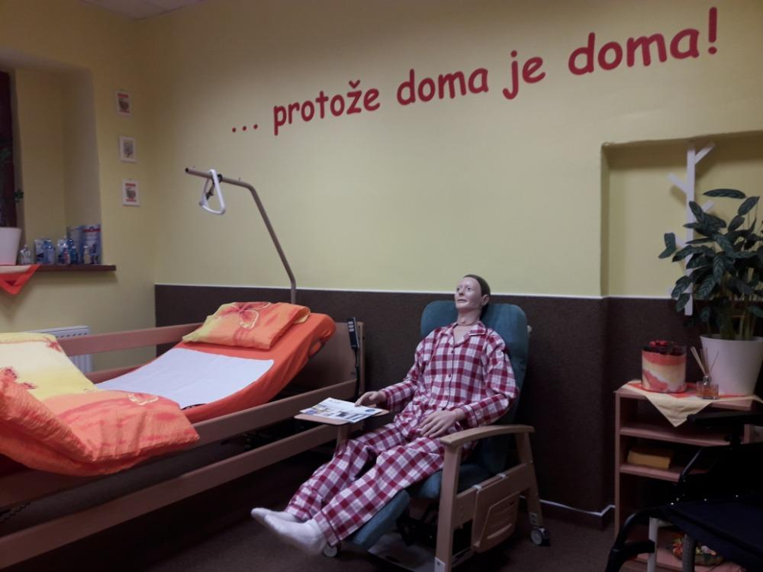
Obrázek 1 Edukační zázemí, autorka
Našim cílem a posláním sociální služby je, aby uživatelé mohli zůstat co nejdéle v domácím prostředí, sdílenou péči pomoci a podpořit uživatelé, aby se cítili jistěji a bezpečněji pod heslem: „…protože doma je doma!“
Edukační zázemí přispívá k edukaci jak neformálních pečujících, včetně doporučení a výběru kompenzačních pomůcek, hygienických a kosmetických potřeb, tak formálních pečujících, aby mohli v edukaci pokračovat a zvyšovat kvalitu poskytované péče o své uživatele ve svých zařízeních. Vybavení Edukačního zázemí umožňuje nácvik dovedností a získávání informací o možných manipulačních technikách o člověka, novinkách kompenzačních pomůcek, nácviku se zvedacím systémem, možnosti podmínek jak získat příspěvek na zvláštní pomůcku a prakticky si vše vyzkoušet a na vše si sáhnout. Edukační zázemí připívá také k psychické podpoře pečujícího, aby se ujistil, že na vše není sám. Neformální pečující jen ten, který také potřebuje pomoc a podporu, aby měl jistotu a pocit, že vše co se týká péče o svého blízkého, zvládl.

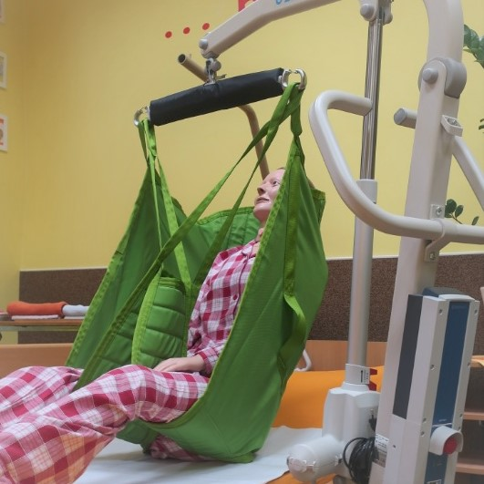
Obrázek 2 Zvedací systém, autorka
Na obrázku je zachycen zvedací systém v našem Edukačním zázemí společně s figurínou,
s touto pomůckou se seznamují jak neformální, tak formální pečující. V praxi si tak mohou pečovatelé vše vyzkoušet, osahat a nacvičit, jak pečovat o pečujícího v domácím prostředí. Zvedací systém usnadní manipulaci s člověkem, který ze zdravotních důvodů již sám nezvládne se přesunout, má omezený pohyb, a manipulace s ním je pro pečovatele obtížná.

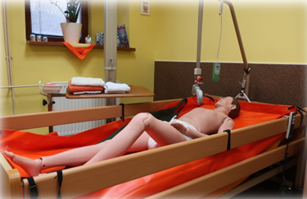
Obrázek 3 Mobilní vana, autorka
Na obrázku jsou znázorněny edukační pomůcky, které napomáhají pečovatelům si vyzkoušet názorně v praxi jak vykoupat člověka v polohovací posteli přímo doma. Mobilní vana je jedna z pomůcek, která se dá složit do tašky a přenést do domácnosti. Imobilní člověk tak má při koupání příjemný pocit z vody. Mobilní vany se v naší organizaci využívají aktivně u imobilních uživatelů, mobilní vana se dá také koupit nebo zapůjčit v půjčovně kompenzačních pomůcek.
Edukační zázemí je nástrojem a jeden z faktorů, který pozitivně ovlivňuje roli Pečovatelské služby Frýdek – Místek v péči o uživatele, významně přispívá k edukaci formálních
i neformálních pečovatelů.
- Metodologie výzkumu
Ve své diplomové práci se zabývám komplexním pohledem na seniora v domácím prostředí, stárnutím, pomocí a podporou ze strany vybrané pečovatelské služby, formální a neformální péči a nástroji, které obohacují sdílenou péči. Tato část je zaměřena na cíl výzkumu, výzkumné otázky, výběr vzorků, techniky sběru dat, jejich zpracování a analýzu dat.
Podle Punche (2008, s. 37) je kvantitativní přístup definován cíli, výzkumnými otázkami
a vztahu mezi proměnnými. Výzkumnému šetření předcházejí otázky, co chceme výzkumným šetřením zjistit.
Kvantitativní výzkum podle Loučkové, (In Baum a Gojová; 2014) vychází z tzv. objektivního paradigmatu za předpokladu, že existuje sociální realita, která je empiricky měřitelná. Přístup využívá behaviorální psychologické paradigma: podnět – chování, kterému odpovídá využití metody dotazníkového šetření.
  - Výzkumný problém, cíl a otázka
Cílem práce je zjistit, zda jsou senioři 70+ PS závislí jen na pomoc a podporu Pečovatelské služby F - M nebo i na podporu a pomoc neformálních pečujících, jiných formálních pečujících a čím a jak přispívá Pečovatelská služba ve vztahu ke sdílené péči. Které faktory
a jaké sociodemografické podmínky je mohou ovlivňovat. Za socidemografické podmínky označíme věk, pohlaví, zdraví, bydlení a za podpůrné faktory, které mohou ovlivnit péči
o seniory, pak různé druhy kompenzačních pomůcek a využití Edukačního zázemí zařízeného jako modelové domácí prostředí.
Otázky, na které budu hledat ve výzkumném šetření odpovědi:
Využívají senioři 70+ pomoc a podporu jen Pečovatelské služby Frýdek – Místek?
Jak a čím přispívá PS ve vztahu ke sdílené péči?
Využívají senioři 70+ pomoc a podporu PS a rodiny?
Využívají senioři 70+ pomoc a podporu PS a jiných organizací?
Jaké faktory a socidemografické podmínky ovlivňují sdílenou péči?
  - Přístup a techniky sběru dat
Ve své diplomové práci jsem využila kvantitativního přístupu, který umožní zjistit u velkého vzorku respondentů cíl mé práce. Anonymní dotazníky byly distribuovány v časovém rozmezí od 1. listopadu 2018 až do 14. prosince 2018 pro 417 uživatelů naší Pečovatelské služby Frýdek - Místek. Jako sociální pracovník organizace jsem pomocí dotazníkového šetření spojila možnost získat informace a data k mé práci, ale i pro potřeby organizace k zjištění důležitých informací pro další rozvoj a zlepšení kvality práce s uživateli, zjištění podmínek pro neformální pečující, formální pečující a také možného dalšího rozvoje organizace. Dotazníky byly osobně distribuovány všem našim uživatelům.
Získávání primárních dat je nejdůležitější částí výzkumu, jak uvádí Disman (2002), jde
o nejčastější metodu dotazování, která je založené na odpovědích dotazovaných. I přes nevýhodu nízké návratnosti se skýtá možnost oslovit vysoký počet dotazovaných v relativně krátkém časovém horizontu, při nízkých nákladech. Jedná se o efektivní způsob zjišťování potřebných dat pro výzkumné šetření. Dotazník je základním nástrojem pro šetření v kvantitativním výzkumu.
5. 3 Výběr výzkumného vzorku a etická oblast
Dle Dismana (2002) se jedná o výzkumný soubor, tedy skupinu pozorovaných jednotek. Typem výběrového postupu je monografická studie. Jde o výběr jednoho zástupce předmětu výzkumu, tj. Pečovatelské služby Frýdek - Místek. Výsledky výzkumu budou platné jak pro soubor výběrový, tj. pro konkrétní pečovatelskou službu, ale i pro základní soubor při stejných podmínkách zkoumání, který by mohli tvořit uživatelé stejného typu organizace jako je Pečovatelská služba Frýdek - Místek. Osloveni budou všichni její uživatelé.
Do výzkumného šetření budou zařazeny dotazníky od respondentů 70+, které měli návratnost do 14. 12. 2018 a obsahovaly alespoň odpověď na jednu otázku. Na základě teorií rozdělení věkových kategorií stáří v kapitole 2 jsou podle demografického vývoje v ČR obsaženy nejpočetnější skupiny ve věku od 70 let. Proto jsem si vybrala do výzkumného šetření věkové kategorie takto 70 - 79 let, 80 – 89 let a 90 a více let, i když v dotazníku je i kategorie 60-69 let, která bude využita pro účely dotazníkové šetření a k získání potřebných informací pro naši organizaci ve vztahu ke spokojenosti našich uživatelů a kvalitě poskytovaných služeb.
- Zpracování a analýza dat
Všichni respondenti neboli uživatelé naší organizace budou osloveni osobně týmem pracovníků pečovatelské služby, převážně pak klíčových pracovníků - pečovatelů
a výzkumníka. Dle jmenného seznamu pečovatelé a výzkumník obdrží příslušný počet dotazníků, které distribuují a budou se snažit v co nejvyšší míře zajistit jejich návratnost osobní angažovaností. Během návštěvy a oslovení uživatele mu bude předán příslušný dotazník a vysvětlení, proč a jakým způsobem bude dotazníkové šetření probíhat. Uživatelé budou také informováni o svých právech (např. odmítnout svoji účast na dotazníkovém šetření, dodržování anonymity výzkumu). V případě nepřítomnosti uživatele bude při nejbližší příležitosti uživatel pracovníkem opětovně kontaktován z důvodu jeho převzetí. Součástí dotazníků bude také průvodní dopis s vysvětlením vyplňování a proč se má šetření účastnit. Uživatel má právo odmítnout vyplnit tento dotazník. V případě, že dotazovaný bude vyžadovat podrobnější informace nebo podporu při vyplnění formuláře, pečovatel
a výzkumník mu ji poskytne nebo předá zájemci telefonní číslo zodpovědné osoby. Respondenti mohou využít také formy odeslání formuláře dotazníku poštou na adresu organizace Centra pečovatelské služby ve Frýdku-Místku.
Dotazníky budou zpracovány v programu Excel a Word, využití kontingenční tabulky, následně budou zpracovány tabulky a grafy. V práci bude následně zpracována analýza získaných dat.
- Kvantitativní výzkum
Dotazník obsahuje 17 otázek, byl připraven a upraven v dostatečné velikosti písma 14 – 16b. formát Times New Roman, otázky č. 1-5, č. 8, 12, 15, 16 jsou uzavřené s možností 1 nebo více odpovědí, otázky č. 13 a č. 17 mají možnost volné odpovědi. U otázek č. 6, 7, 9, 10, 11, 14, je uvedená možnost jiné, respondent tak má možnost vypsání slovního vyjádření, pokud si nevybere z nabídky odpovědi. Disman (2002) zde popisuje, že polouzavřené otázky kombinují výhody i nevýhody otevřených a uzavřených otázek a přidáním možnosti "jiné" do uzavřené otázky dotazovanému předkládá možnost volného vyjádření vlastního názoru.
V období 1. 11. – 14. 12. 2018 proběhl sběr dotazníků, jehož účelem bude zjištění, jestli uživatelé senioři 70+ využívají sdílené péče a čím a jak přispívá Pečovatelská služba Frýdek - Místek.
Výzkumné šetření proběhlo v souladu se zákonem č. 108/2006 Sb., o sociálních službách poskytuje důležitou zpětnou vazbu poskytovateli vzhledem na způsob či kvalitu jejího poskytování, výzkumem zjišťujeme také, zda využívají uživatelé jen služby PS nebo i jinou formu sdílené péče.
Z programu ORION k 1. 11. 2018 bylo evidováno 417 (100%) uživatelů PS. Podle této informace byly distribuovány dotazníky 417 uživatelům PS.
Položka | Muži | Ženy | Celkem
Počet klientů s uzavřenou smlouvou (reálný počet klientů) | 201 | 350 | 551
Počet klientů s uzavřenou smlouvou (včetně opakovaných nástupů) | 201 | 350 | 551
Počet klientů s dovozem/donáškou jídla | 161 | 291 | 452
Počet klientů se základními činnostmi zdarma | 0 | 5 | 5
Počet klientů ke konci předchozího období | 138 | 267 | 405
Počet klientů - konec období | 149 | 268 | 417
Počet klientů - přijato | 63 | 87 | 150
Počet klientů - ukončen pobyt | 53 | 82 | 135
Tabulka 4: Orion k 1. 11. 2018
Po ukončení sběru všech dotazníků k 14. 12. 2018 byla návratnost 358 (85,85 %) dotazníků, z toho 57 (13,67 %) dotazníků se vrátilo zcela prázdných a nevyplněných, 48 (11,51 %) dotazníků bylo ve věkové kategorii do 69 let, které byly využity pro výzkumné šetření pro potřeby PS, platných a zařazených dotazníků do výzkumného šetření pro mou práci bylo celkem 253 (60,67 %) ks dotazníků od respondentů.
  - Výsledky výzkumného šetření
Graf č. 1Věkové rozložení respondentů
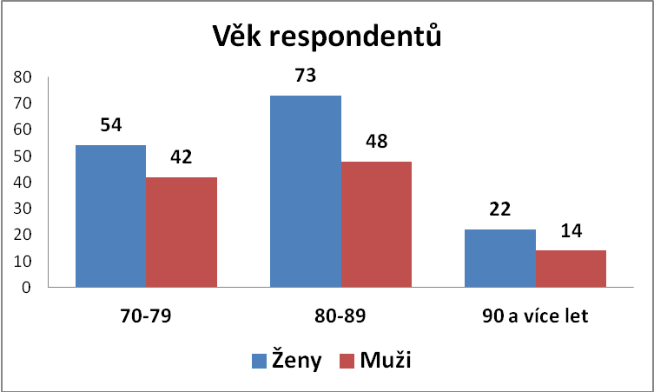
Graf vyjadřuje věkové rozložení žen a mužů, zjistila jsem, že ve věkovém složení 70-79 let je 54 (21,34 %) žen a 42 (16,60 %) mužů, nejvyšší počet respondentů je ve věku 80-89 let a to 73 žen (28,85 %) a 54 (18,97 %) mužů, ve věku 90 a více let je 22 (8,70 %) žen a 14 (5,53 %) mužů. Nejvíce z těchto tří kategorií je zastoupení ve věku 80-89 let, ve všech věkových kategoriích mají největší zastoupení ženy, jelikož se dožívají dle statistik vyššího věku.
Graf č. 2 Jste žena nebo muž?
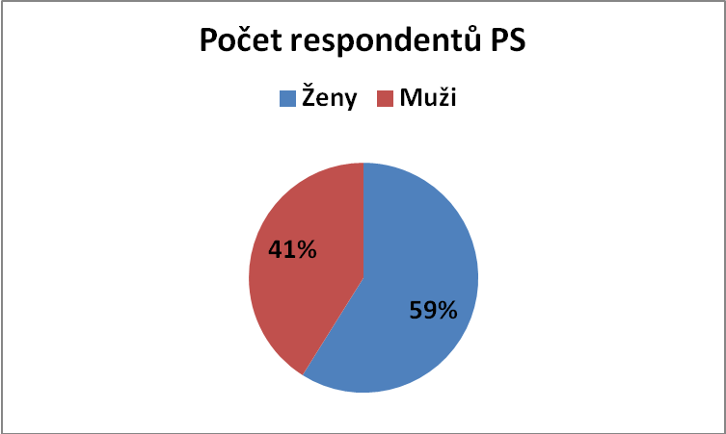
Výzkumného šetření se účastnilo 149 (59 %) žen a 104 (41 %) mužů ve věku 70+ let tj. celkem 253 (100 %) respondentů, kteří se účastnili výzkumného šetření, které jsem využila pro potřeby mé diplomové práce. Zde můžeme konstatovat, že dle demografického vývoje převládá zastoupení žen, ženy se dožívají vyššího věku v České republice.

Graf č. 3 Jak hodnotíte svůj zdravotní stav?
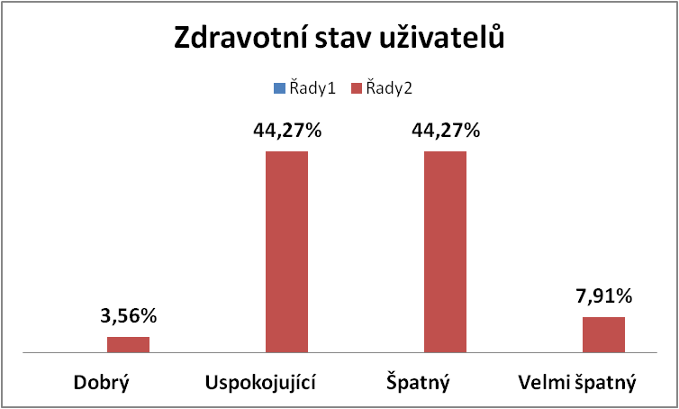
Na otázku jak respondenti hodnotí objektivně svůj zdravotní stav, odpověděli takto: 3,56 % ohodnotilo svůj zdravotní stav jako dobrý, uspokojující uvedlo 44,27 % respondentů, špatný zdravotní stav uvedlo 44,27 % a velmi špatný 7,91 % respondentů. Většina respondentů potřebuje pomoci nějakým způsobem z důvodů svého zdravotního stavu.

Graf č. 4 Bydlíte sama/sám?
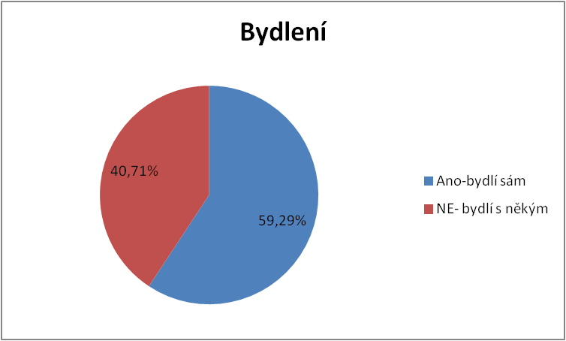
Z grafu vyplývá, že 59,29 % respondentů bydlí sami, 40,71 % respondentů bydlí s někým. Výzkumným šetřením jsem zjistila, že více než polovina respondentů bydlí sami a pro většinu seniorů je pomoc druhé osoby nebo sociální služby velmi důležitá.

Graf č. 5 S kým bydlíte?
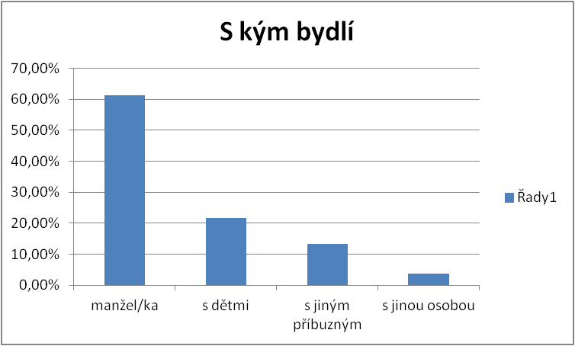
Nejčastěji respondenti uvedli, že v 60 % bydlí s manželem/kou, 22 % bydlí s dětmi, 15 % bydlí s jiným příbuzným a 3 % respondentů bydlí s někým jiným. Výsledkem jsem zjistila, že uživatelé, kteří nebydlí sami uvedli, že nejčastěji bydlí s manželem/kou.
Graf č. 6 Kdo se v současnosti podílí na Vaši péči?
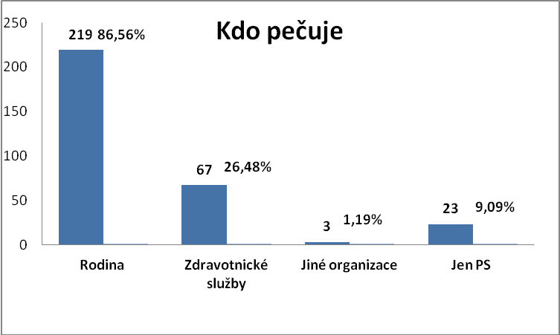
Do výzkumného šetření bylo zařazeno celkem 253 (100 %) respondentů PS, z toho 219 (86,56 %) respondentů využívá péči rodiny, zdravotnické služby využívá 67 (26,48 %) respondentů, 3 (1,19 %) respondenti využívají jiné organizace a to Charitu 2 respondenti a 1 respondent uvedl organizaci Podané ruce, 23 (9,09 %) respondentů uvedlo, že využívá jen Pečovatelskou službu Frýdek - Místek. Z toho potvrzujeme, že 91,01 % respondentů využívá i jiné formy pomoci než jen PS. Proto můžu konstatovat, že respondenti využívájí formu sdílené péče ve větší míře, tím se potvrdil můj cíl práce, že uživatelé senioři 70+ využívají sdílené péče.

Graf č. 7 S čím Vám pomáhá Pečovatelská služba?
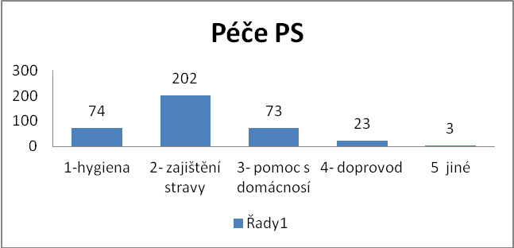
Z grafu vyplývá, že respondenti nejvíce v 202 (79,84 %) případech využívají pomoc PS se zajištěním stravy, 74 (29,25 %) využívá pomoc s hygienou, 73 (28,85 %) potřebuje pomoc s domácnosti, 23 (9,09 %) potřebuje doprovodit do institucí a 3 (1,19 %) respondentů uvedlo jiné úkony.
Graf č. 8 Spokojenost uživatelů
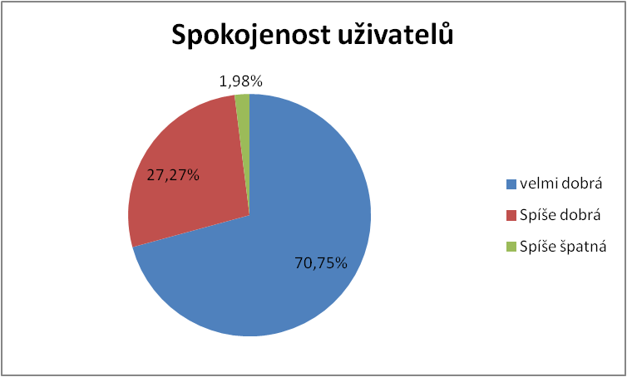
Na otázku spokojenosti respondentů s poskytováním služeb PS ohodnotilo 70,75 % respondentů výrokem velmi dobře, 27,27 % označilo spíše dobrá a 1,98 % respondentů vyznačilo spíše špatná, tito respondenti nebyli spokojeni s kvalitou jídla z dodavatelské kuchyně, kterou PS nemůže výrazně ovlivnit. S výsledky šetření bude PS dále pracovat a přispívat ke zvyšování kvality služeb, tato otázka byla pro potřeby výzkumného šetření organizace PS ve vztahu ke spokojenosti uživatelů PS.
Graf č. 9 S čím Vám pomáhá rodina?
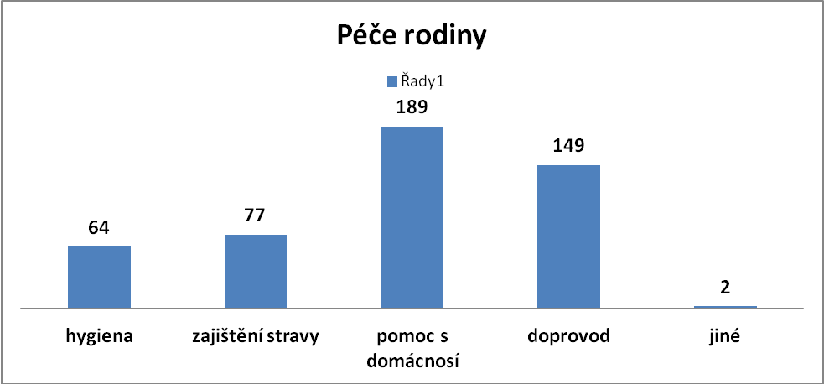
Z grafu vyplývá, že rodiny pomáhájí respondentům hlavně s péči o domácnost v 189 případech, doprovází je k lékaři uvedlo 149 respondentů, rodina u 77 respondentů zajištuje stravu, v 64 případech pomáhá rodina s hygienou a 2 respondenti uvedli jiné potřeby s pomocí rodiny. Celkově rodina pomáhá u 219 (86,56 %) respondentů, což ukazuje, že rodina pomáhá s více úkony v péči o respondenty.

Graf č. 10 S čím Vám pomáhají jiné organizace kromě PS?
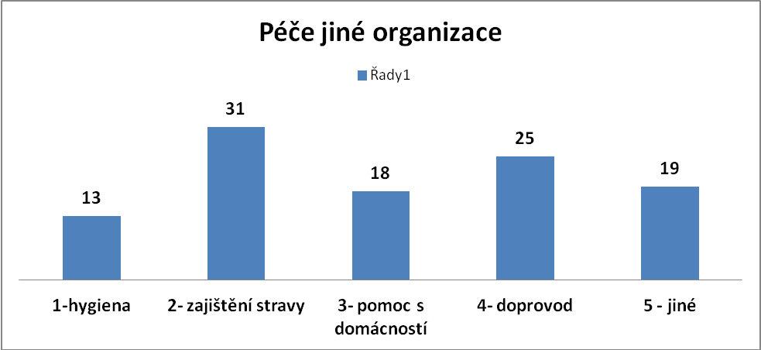
Respondenti uvedli, že jiné organizace poskytují pomoc hlavně se zajištěním stravy u 31 respondentů, 25 respondentů uvedlo pomoc s doprovodem k lékaři, u 18 respondentů jiné organizace pomáhají s domácnosti, 13 respondentů uvedlo pomoc s hygienou a 5 respondentů uvedlo jiné úkony. Celkově 70 (27,67 %) respondentů využívá i jiné organizace a také i více úkonů péče součastně.

Graf č. 11 Když potřebujete další pomoc, koho nejdříve oslovíte?
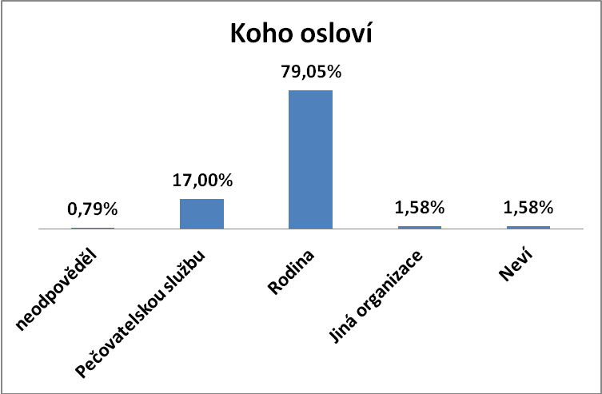
Na otázku č. 11 neodpověděli 2 (0,79 %) respondenti, PS osloví 43 (17 %) respondentů, rodinu požádá 200 (79,05 %) respondentů, jinou organizaci požádá 4 (1,58 %) a 4 (1,58 %) respondentů neví na koho se obrátit. Z výsledků vyplývá, že pokud uživatelé potřebují pomoci osloví nejčastěji svou rodinu jako neformální pečující.
Graf č. 12 Využití kompenzační pomůcky
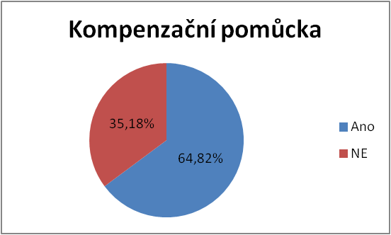
Z grafu vyplývá, že 164 (64,82 %) respondentů využívá nějakou kompenzační pomůcku a 89 respondentů (35,18 %) nevyužívá žádnou kompenzační pomůcku. Z šetření vyplývá, že respondenti ve více než polovině potřebují ke svému životu nějakou kompenzační pomůcku, aby lépe zvládali své každodenní činnosti bez problému.
Graf č. 13 Jakou kompenzační pomůcku využívá
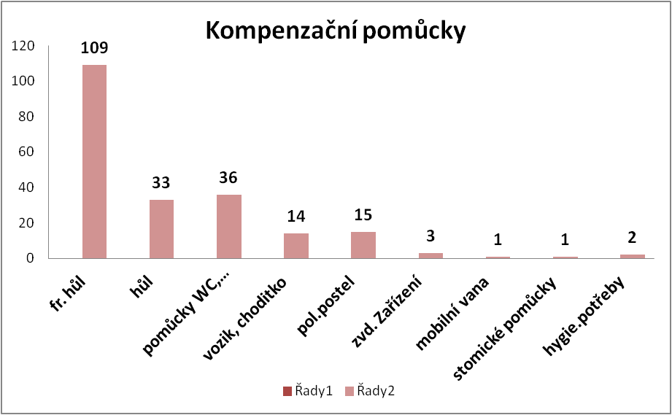
Na otázku jakou kompenzační pomůcku využívají, tak ze 164 (64,82 %) respondentů uvedlo, že nejčastěji mají ve 109 případech francouzkou hůl, 36 využívá pomůcky WC, vycházkovou hůl využívá 33 respondentů, polohovací postel má 15 respondentů, chodítko nebo vozík využívá 14 respondentů, zvedací zařízení pomáhá 3 repondentům, 2 respondenti uvedli hygienické potřeby, 1 využívá mobilní vanu a 1 potřebuje stomické pomůcky.
Graf č. 14 Kdo jí pomohl vybrat?
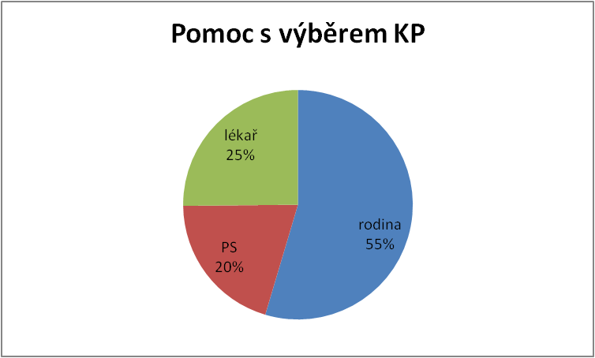
Nejčastěji pomohla respondentům s výběrem kompenzační pomůcky rodina v 55 %, dále Pečovatelská služba v 20 % a 25 % jí předepsal lékař. Ze 164 respondentů, kteří mají nějakou kompenzační pomůcku, uvedlo, že více než polovině respondentů pomohla s výběrem kompenzační pomůcky rodina. Vyplývá tak, že rodina jako neformální pečující pomáhá u mnoha respondentů.
Graf č. 15 Byl/a v Edukačním zázemí
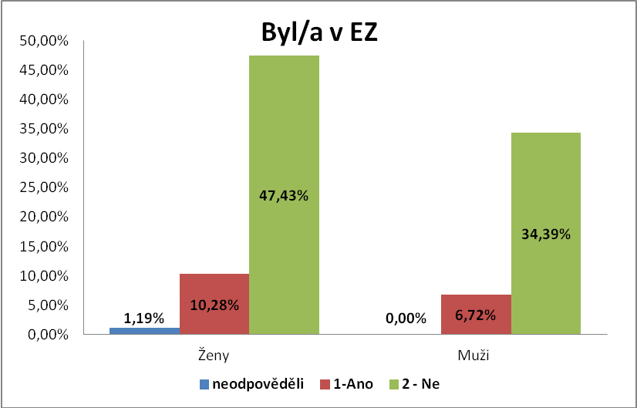
Edukační zázemí v roce 2018 navštívilo 43 (17 %) respondentů z toho 26 žen
(10,28 %) a 17 mužů ( 6,72 %). Zápornou odpověď uvedlo 207 (81,82 %) respondentů a 3 (1,19 %) respondenti neodpověděli vůbec. Edukační zázemí bylo zřízeno na základě projektu v 11/2017, jeho provoz za jeden rok s pomocí tohoto dotazníku zjištujeme, že není dostatečně v podvědomí našich respondentů, nebo neměli o jeho vzniku a existenci dostatek informací. Určitě naše organizace dude dále aktivně tento model domácnosti využívat, rozvíjet edukaci jak neformálních a formálních pečujicích. Výsledky také ukazují, že 43 (17 %) z celkového počtu respondentů uvedli, že měli možnost navštívit EZ a o jeho existenci mají povědomí, ale tato otázka měla být více směřována na jejich rodiny nebo blízké.
Graf č. 16 V čem Vám pomohla návštěva v Edukačním zázemí?
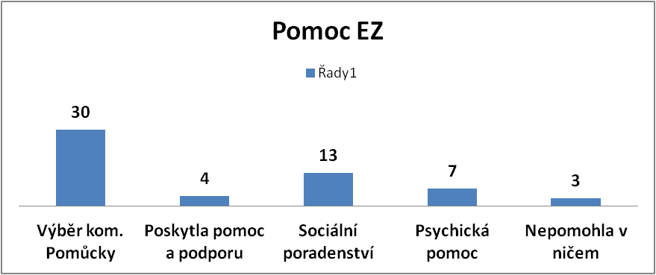
V 30 uvedených případech pomohla návštěva EZ hlavně s výběrem kompenzační pomůcky, v 13 případech bylo poskytnuto sociální poradenství, 7 byla poskytnuta psychická pomoc, ve 3 případech nepomohla respondentům v ničem. Ve 40 případech pomohla návštěva EZ i s více možnostmi jen u 3 respondentů jak uvedli tak v ničem nepomohla, nebo nevěděli jak odpovědět.
Graf č. 17 Co si myslíte, že by ještě přispělo k řešení Vaší životní situaci?
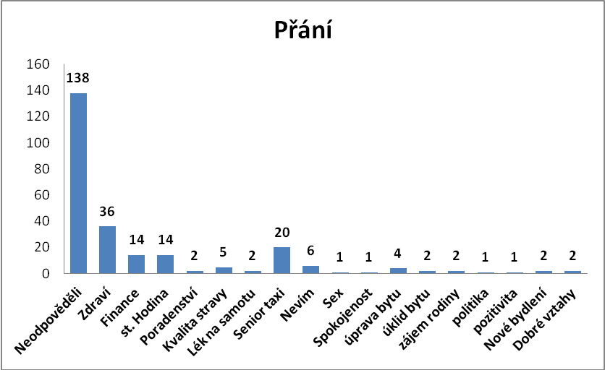
Graf č. 17 znázorňuje odpovědi na poslední otázku dotazníku, kde respondenti ve 138 případech neodpověděli vůbec, z toho může vyplývat, že tato otevřená otázka byla uvedena až na konci dotazníku a respondenti již nevěnovali této otázce tolik pozornosti, 36 respondentů si přejí hlavně zdraví, 20 respondentů si přeje využítat Senior taxi, které v našem městě chybí, pro 14 respondentů jsou důležité finance a stejná hodina navštěvy pečovatelky, mezi další přání patří např. úprava bytu, zvýšení kvality stravy, dobré vztahy, úpravy bytu, zajištění nového bydlení, lék na samotu atd. více v příloze č. 1.
Graf č. 18 Otázka č. 7 a č. 5
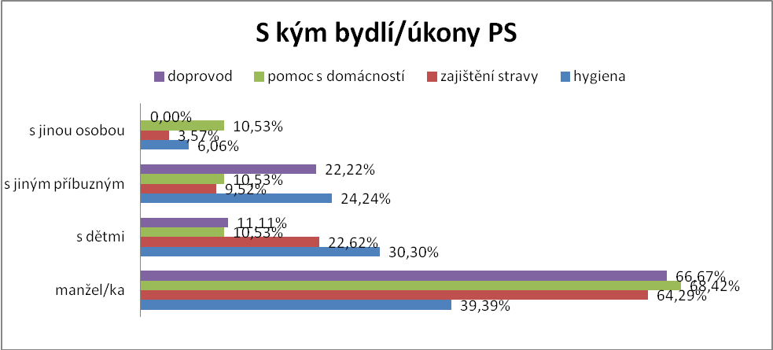
Z výsledku porovnáním otázky č. 7 a č. 5 dotazníku vyplývá, že 145 (57,31 %) z celkového počtu 253 (100 %) respondentů bydlí v domácnosti s někým a využívá úkony péče PS. Respondenti uvedli, že 86 (59,31 %) jich bydlí s manžel/kou a nejvíce PS pomáhá se zajištěním stravy v 54 (64,29 %) případech. PS pomáhá celkově s hygienou u 33 (22,76 %) respondentů, PS pomáhá s domácností u 19 (13,10 %) respondentů a doprovází respondenty do institucí v počtu 9 (6,21 %). Z výsledků vyplývá, že i když respondenti s někým bydlí, tak nejvíce využívají pomoc PS se zajištěním stravy v 84 (57,93 %) případech, která je základní potřebou člověka. Pomoc PS využívají respondenti v pomoci s domácnosti v 68,42 %, i když bydlí s manželkou/lem. Pokud respondenti bydlí s dětmi, pomáhá PS s hygienou v 30,30 %, se stravou v 22,62 % případech, s doprovodem v 11,11 % a s domácností v 10,53 %. Spíše jsem předpokládala, že pokud budou respondenti bydlet se svým životním partnerem, nebude pomoc PS mít větší procentuální zastoupení u těchto respondentů, než u respondentů, kteří bydlí s někým jiným.
Graf č. 19 Otázka č. 2 a č. 9
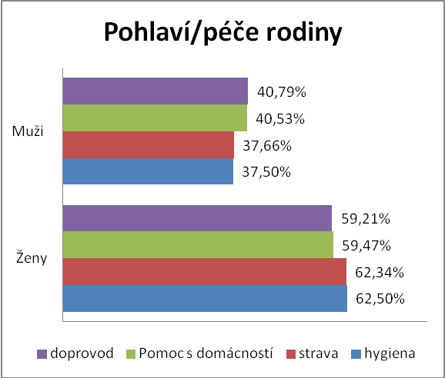
Z grafu č. 19 při porovnávání otázek pohlaví a úkonů péče rodiny, vyplývá, že z celkového počtu 219 respondentů, kteří využívají péči rodiny. Rodina pomáhá s pomocí v domácnosti ve 190 (86,76 %) případech více u žen 113 (59,47 %) a mužů 77 (40,53 %), doprovod k lékaři a institucí zajišťuje rodina u 152 (69,41 %) z toho 90 (59,21 %) žen a 62 (40,79 %) mužů, se zajištěním stravy pomáhá rodina v 77 (35,16 %) případech z toho 48 (62,34 %) žen a 29 (37,66 %) mužů, pomoc s hygienou využívá 64 (29,22 %) respondentů z toho 40 (62,50 %) žen a 24 (37,50 %) mužů. Nejčastěji pomáhá rodina s domácnosti a to nejvíce u žen např. úklidem, obstarávání různých záležitostí tykající se zajištěni chodu domácnosti. Výsledky taky potvrzují, že ženy potřebují více pomoc rodiny s domácností než muži.

Graf č. 20 Otázka č. 2 a č. 11
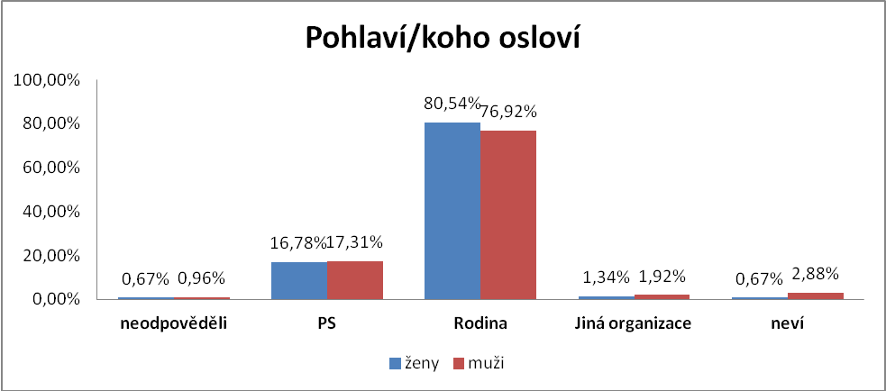
Z výsledků a grafu č. 20 vyplývá, že 200 (79,05 %) z celkového počtu respondentů osloví nejvíce rodinu, když potřebují nějakou pomoc, z toho 120 (80,54 %) žen a 80 (76,92 %) mužů, dále 43 (17 %) respondentů osloví pracovníky PS, pokud potřebují nějakou pomoc z toho16,78 % žen a 17,31 % mužů, 0,67 % žen a 0,96 % mužů na tuto otázku neodpovědělo vůbec, 1,34 % žen a 1,92 % mužů osloví jinou organizaci a respondenti, kteří odpověděli, že neví, na koho se obrátit bylo 0,67 % žen a 2,88 % mužů. Výsledky prokazují, že se spíše respondenti v případě pomoci obracejí na rodinné příslušníky. Rodina sehrává v životě respondenta seniora důležitou roli, jako poradce a ten kdo je jim nejblíže a komu nejvíce důvěřují.

Graf č. 21 Otázka č. 1 a č. 9
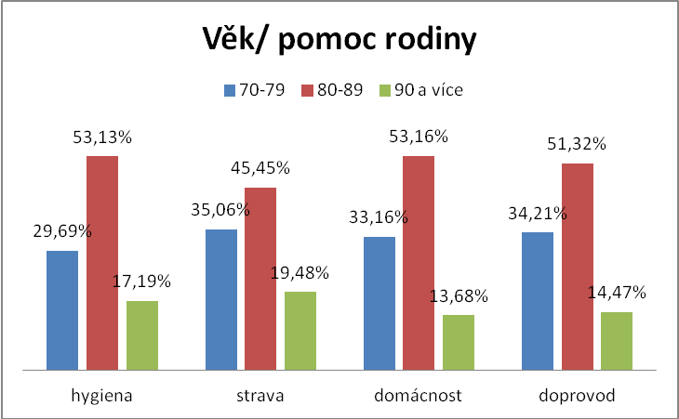
Z výsledků šetření zaměřeného na porovnání věku a úkonů péče rodiny vyplývá, že nejvíce rodina respondentům pomáhá při zajištění domácnosti např. úklid, doprovází své blízké např. k lékařům, různým jiným institucím, dále pomáhají se zajištěním stravy a v 64 případech pomáhá rodina uživatelům s hygienou. Z grafu č. 21 dále vyplývá, že rodina nejvíce pomáhá respondentům ve věkové kategorii od 80 – 89 let v 101 (53,16 %) případech s pomoci v domácnosti, 78 (51, 32 %) respondentů doprovází rodina k lékaři, u 35 (45,45 %) respondentů zajišťuje rodina stravu, u 34 (53,13 %) respondentů pomáhá rodina s hygienou. Ve věkové kategorii 70 – 79 let u 63 (33,16 %) respondentů pomáhá rodina nejčastěji s domácností, dále 52 (34,21 %) respondentů uvedlo pomoc s doprovodem, následně se stravou 27 (35,06 %) respondentů a 19 (26,69 %) respondentů uvedlo pomoc s hygienou. Ve věkovém rozložení od 90 let pomáhá rodina hlavně s domácností v 26 (13,68 %) případech, 22 (14,47 %) respondentům pomáhá s doprovodem, u 15 (19,48 %) respondentů zajišťuje stravu a u 11(17,19 %) respondentů pomáhá s hygienou.

Graf č. 22 Otázka č. 3 a č. 9
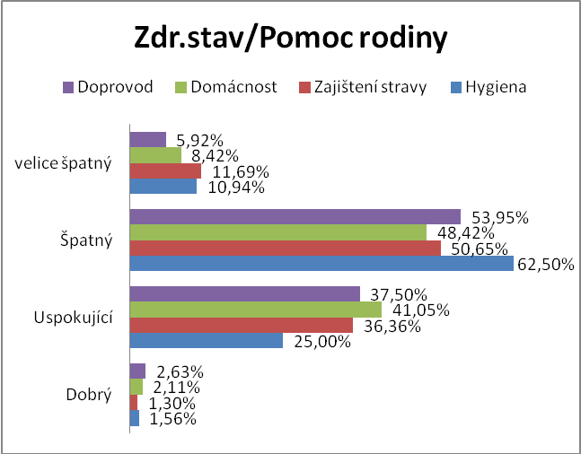
Z výsledku výzkumného šetření vyplynulo, že porovnáním zdravotního stavu a úkony péče rodiny vyplývá, že špatný zdravotní stav respondentů vyžaduje větší podporu a pomoc rodiny při hygieně v 92 (62,50 %) případech, u 82 (53,95 %) respondentů pomáhá rodina s doprovodem např. k lékaři, rodina zajišťuje stravu v 39 (50,65 %) případech, dále rodina pomáhá s domácnosti u 40 (48,42 %) respondentů.

Graf č. 23 Otázky č. 4 a č. 9
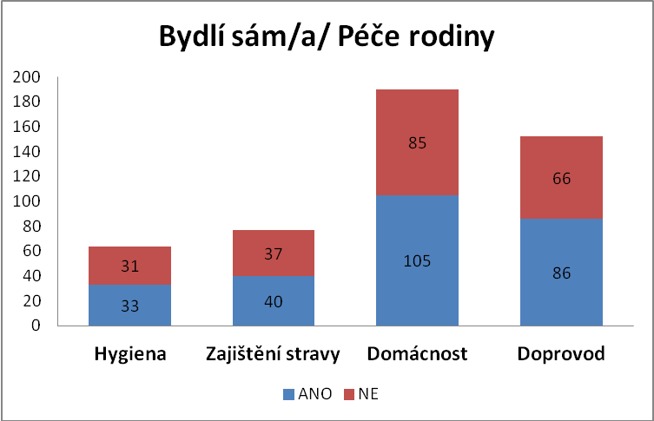
Graf č. 24 Ano- bydlí sám
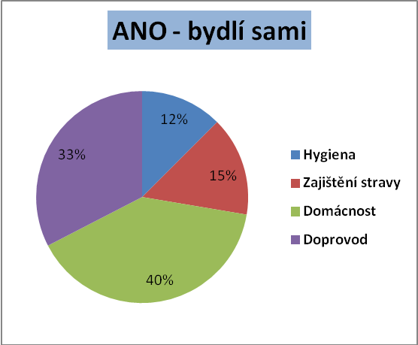
Graf č. 25 Ne - bydlí sami
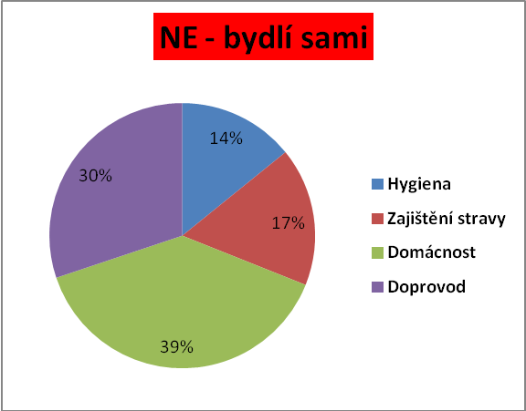
Porovnáváním otázky č. 4 a č. 9 jestli respondent bydlí sám nebo ne, a jaké úkony využívá s pomocí rodiny, jsem získala výsledek, že rodina pomáhá nejvíce s úkony péče o domácnost a nevykazuje větší rozdíl, jestli respondent žije sám 40 % nebo ne v 39 %.
Závěrem z výsledků grafů č. 23, č. 24 a č. 25 vyplývá, že nejvíce rodina pomáhá v oblastech péče o domácnost respondenta, pokud bydlí respondent sám 105 (40 %) v případech, dále u 86 (33 %) doprovází rodina respondenty do institucí. Z grafu č. 23 také vyplývá, že respondentům pomáhá rodina více, když bydlí sami než u respondentů, kteří bydlí s někým, avšak rozdíly nejsou výrazné, pomáhá však hlavně s pomocí o domácnost a doprovází respondenty např. k lékařům. Někteří respondenti uvedli, že využívají více úkonů, které pomáhá jejich rodina zvládnout společně s nimi.
Graf č. 26 Otázka č. 2 a č. 10
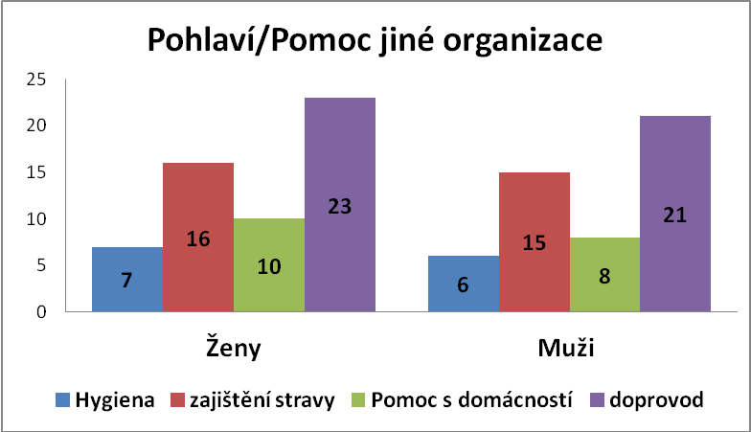
Graf č. 27 Pohlaví/ péče organizace
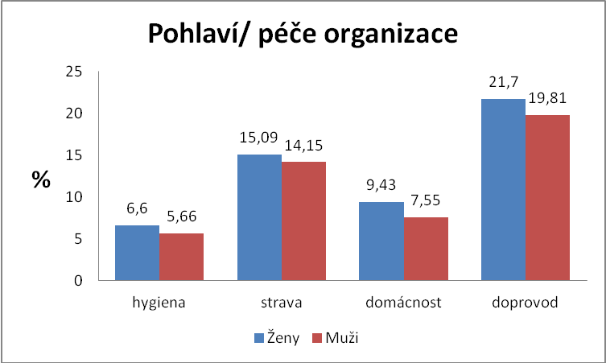
Z grafu č. 26 a č. 27 je zřejmé, že celkem 56 ženám a 50 mužům pomáhají i jiné organizace, z celkového počtu respondentů 253 (100 %) tak využívá 106 (41,90 %) respondentů i pomoc jiných organizací. Nejčastěji využívají respondenti pomoc u jiných organizací a z grafu č. 27 vyplývá, že jiné organizace pomáhají s úkony péče hlavně s doprovázením do institucí a to ženy v 21,70 % a muži 19,81 %, dále využívají respondenti pomoc se zajištěním stravy ženy 15,09 % a muži 14,15 %, dále potřebují pomoc s domácnosti např. úklid a to využívají ženy 9,43 % a muži 7,55 %. Pomoc s hygienou od jiných organizací využívá 6,60 % žen a 5,66 % mužů.

Graf č. 28 Otázka č. 1 a č. 10
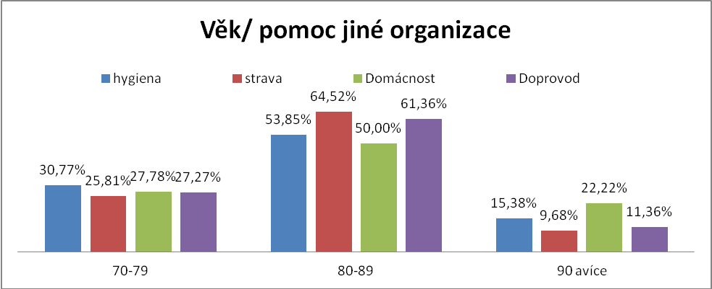
Z grafu č. 28 vyplývá, že z celkového počtu 106 (41,90 %) respondentů využívající pomoc jiné organizace, ve věkovém složení od 80 – 89 let nejvíce pomoc se stravou v 64,52 %, s doprovodem v 61,36 % ve věku od 70 – 79 let využívají nejvíce s úkony hygieny a to samé se potvrdilo i u věkové kategorie 90 a více let.
Respondenti nejvíce využívají pomoc jiných organizací s úkony péče s dovozem stravy, doprovodem do institucí např. k lékaři, pomoc v domácnosti a někteří potřebují pomoc s hygienou. Pro rozdělení dle věku, i když bych předpokládala, větší zastoupení v kategorii od 90 let s pomocí úkonů se mi toto tvrzení nepotvrdilo.
Výsledky výzkumného šetření vykazují, že 56 ženám a 50 mužům pomáhají i jiné organizace, z celkového počtu respondentů 253 (100 %) tak využívá 106 (41,90 %) respondentů i pomoc jiných organizací.

- Shrnutí výsledků z výzkumného šetření
Výzkumného šetření a dotazník vyplnilo 149 (59 %) žen a 104 (41 %) mužů celkem 253 respondentů, nejvíce uživatelů bylo ve věku 70-79 let (43,87 %), druhý nejvyšší počet byl zaznamenán ve věku 80- 89 let (34,39 %). Podíl péče PS u všech uživatelů respondentů je samozřejmě 100 %, dále vyplývá, že respondenti ve 41,90 % využívají pomoc jiných organizací a podíl péče rodiny a blízkých je v 75,10 %. Z výzkumného šetření také bylo prokázáno, že jen 9,09 % respondentů nevyužívá pomoc rodiny ani jiných organizací, ale jen pomoc Pečovatelské služby Frýdek – Místek.
Na tyto otázky jsem hledala ve výzkumném šetření odpovědi:
Využívají senioři 70+ pomoc a podporu jen Pečovatelské služby Frýdek – Místek?
Výsledky výzkumného šetření prokazují, že jen 23 (9,09 %) respondentů je odkázáno na pomoc a podporu jen Pečovatelské služby, proto 230 (90,91 %) seniorů 70+ využívá pomoc a podporu i jinou formu péče.
Využívají senioři 70+ pomoc a podporu PS a rodiny?
Z výsledku výzkumného šetření vyplývá, že senioři 70+ využívají jak PS tak v 75,10 % také pomoc a podporu rodiny. Můžeme konstatovat, že využívají formu sdílené péče v pomoci formálních pečujících představující PS a neformálních pečujících jako rodinu, blízké, známé.
Využívají senioři 70+ pomoc a podporu PS a i jiných organizací?
Na otázku výzkumné šetření prokazuje, že 106 (41,90 %) seniorů 70+ využívá i jiné organizace, jde o formu sdílené péče dvou formálních pečujících. Všichni respondenti jsou uživatelé Pečovatelské služby Frýdek – Místek a součastně využívají i jiné organizace.
Jak a čím přispívá PS ve vztahu ke sdílené péči?
Z výsledků výzkumného šetření vyplývá, že PS je součástí sdílené péče o seniory 70+, přispívá k edukaci formálních a neformálních pečujících, naplňuje své poslání a cíle organizace, usilovně hledá další možnosti ke zvýšení kvality služeb. Je významným partnerem a zastává roli ve sdílené péči o seniora – uživatele. Přispívá tak ke spolupráci formálních a neformálních pečujících, nabízí možnost využití Edukačního zázemí, doporučení kompenzačních pomůcek, základní poradenství, ale i psychickou podporou.
Jaké faktory a socidemografické podmínky ovlivňují sdílenou péči?
Sdílenou péči ve formě formálních a neformálních pečujících využívá většina našich respondentů, protože jak výsledky výzkumného šetření prokazují, že 219 (75,10 %) respondentům pomáhá rodina a 106 (41,90 %) respondentům pomáhají i jiné organizace. Také bylo prokázáno z výsledků, že pokud respondenti žijí sami, potřebují více pomoci rodiny a jiných organizací. Také z důvodů věku respondenti uvedli, že využívají pomoc hlavně rodiny, Pečovatelské služby i jiných organizací. Respondenti uvedli, že více než polovina využívá kompenzační pomůcky, které jim pomohla zajistit rodina, lékař, nejvíce využívají francouzskou hůl nebo také vycházkovou hůl.
Dále vyplynulo, že zřízené Edukační zázemí navštívilo jen 43 (22,53 %) respondentům, návštěva EZ pomohla hlavně s výběrem kompenzačních pomůcek, sociálním poradenstvím, nácvikem dovedností a poskytla také psychickou podporu. Výsledky šetření, ale prokazují, že jen málo respondentů bylo obeznámeno, že Pečovatelská služba zřídila Edukační zázemí, otázka byla až na konci dotazníku, kdy respondenti jí již nevěnovali tolik pozornosti, nebo byla tato otázka špatně položena a měla být směřována spíše pro jejich příbuzné – neformální pečující.
V poslední otázce dotazníku se respondenti ve více, než 79 otevřených sděleních vyjadřovali co by uživatelům ještě přispělo ke zlepšení jejich životní situace. Mezi nejčastěji odpovědi patřilo zdraví, dostatek financí, úprava bytu, dobré vztahy jak v rodině, tak v sousedství, kvalitu stravy, tištěné jídelničky nebo např. Senior Taxi, dále viz příloha č. 1.
Výzkumným šetřením bylo dále prokázáno, že naši uživatelé využívají sdílenou péči ve formě pomoci rodiny, blízkých i jiných organizací a proto nejsou odkázáni jen na pomoc a podporu Pečovatelské služby Frýdek - Místek.
Závěrem můžu konstatovat, že počet respondentů, kteří uvedli, že jsou odkázání jen na pomoc a podporu Pečovatelské služby je malé množství a to 23 respondentů (9,09%) z celkového počtu 253 (100%), z toho 11 (4,35%) žen a 12 (4,74%) mužů. Ostatní respondenti využívají pomoc rodiny a i jiných organizací.
Výsledky výzkumného šetření dokládají, že respondenti senioři 70+ potřebují v domácím prostředí podporu a pomoc sdílené péče a Pečovatelská služba zastává roli formálního pečujícího ve spolupráci s rodinou jako neformální pečující, jinými organizacemi ve formě formálních pečujících. Výzkumné šetření také dokládá, že je potřeba podporovat neformální pečující a tomu přispěje zřízení Edukační zázemí, které napomůže nastavit péči v domácnosti pečovaného přímo péči na míru. Výsledky a poznatky šetření v Pečovatelské službě Frýdek – Místek také přispějí i jiným pečovatelským službám při stejných podmínkách, ale mohou přispět i jiným sociálním službám k dalšímu rozvoji, zvyšování kvality služeb a edukaci zainteresovaných osob v péči o člověka v domácím prostředí.
- Závěr
Ve své práci jsem se věnovala tématem péče o člověka – seniora v jeho domácím prostředí, téma je velmi aktuální v České republice i zahraničí, prioritou je podpora a pomoc sociálních služeb ve sdílené péči s neformálními a formálními pečujícími. Etický přístup je významným faktorem, aby senior mohl zůstat co nejdéle ve svém domácím prostředí a pokud si přeje
a okolnosti dovolují i zde zemřít. Jelikož cílovou skupinou byli senioři 70+ zaměřila jsem se
a popsala seniorský věk, jeho úskalí, ale i výhody a nevýhody, zabývala jsem se celkovým pohledem na člověka v jeho bio - psycho - sociálně - spirituální rovině.
Jako sociální pracovník Pečovatelské služby Frýdek – Místek, jsem se zaměřila na její jednu cílovou skupinu seniorů 70+, popsala a zjistila kde a v kterých městech sídlí ostatní pečovatelské služby v České republice. Jelikož výzkumné šetření bylo provedeno v Pečovatelské službě ve Frýdku - Místku, výsledky výzkumného šetření by byly stejné i v jiné pečovatelské službě, ale za stejných nebo podobných podmínek.
Cílem diplomové práce jsem zjistila, že uživatelé senioři 70+ nejsou závislí jen na pomoci Pečovatelské služby Frýdek – Místek, využívají sdílenou péči a to formou pomoci a podpory neformálních a formálních pečujících. Dospěla jsem k závěru, že naši respondenti nejsou závislí jen na pomoc PS. Pečovatelskou službu využívá jen 23 respondentů bez jiné pomoci, což představuje 9,09 % z celkového počtu účastněných respondentů v této práci.
Také jsem našla odpověď na otázku, jak a čím přispívá PS ke sdílené péči a jaké faktory je mohou ovlivňovat. Role Pečovatelské služby Frýdek – Místek je podílet se a přispívat různými faktory např. s pomocí edukačního zázemí k podpoře formálních a neformálních pečujících v péči o pečovaného, naši respondenti, formální a neformální pečující získávají informace na uceleném místě ve formě poradenství, pomoci a podpory při výběru kompenzačních pomůcek, Pečovatelská služba Frýdek – Místek pomáhá neformálním pečovatelům získat potřebné informace a dovednosti k zvládnutí tak náročné péči o pečovaného, aby se cítili bezpečně a věděli, že na péči nejsou sami. S pomocí edukačního zázemí tak můžu jako sociální pracovník nastavit péči o uživatele přímo šitou na míru.
Kapitola třetí se zabývá seniorem v jeho domácím prostředí, zaměřila jsem se na neformální pečující a možnosti postarat se o svého příbuzného s podporou nové dávky v České republice, ale i v zahraničí. Na sdílené péči se samozřejmě podílí i formální pečující, pod záštitou institucí. Také jsem se zaměřila na vzájemný vztah mezi oběma formami pečujících.
Další kapitola je zaměřena na informace o zřízených poradenských centrech pro neformální pečující, které jsou v Havířově a Uherském Brodě. V naší organizaci jsme pomocí projektu zřídili Edukační zázemí, které simuluje domácí prostředí a nabízí tak možnosti získání informací, nácviku manipulace, ale i podporu, že pečující není na péči sám. Edukační zázemí je jeden z faktorů, který pozitivně ovlivňuje nastavení péče u seniora v jeho domácím prostředí, dále podporuje neformální pečující, že nejsou na péči sami a získají potřebné informace a zkušenosti na jednom místě. Pro formální pečující jde o podporu jak efektivně edukovat ve svých organizacích.
V empirické části jsem získala odpovědi na otázky výzkumného šetření, kde jsem zjistila, že uživatelé, respondenti naší Pečovatelské služby nejsou závislí jen na ní, ale více využívají
a potřebují podporu rodiny nebo jiných organizací.
Závěrem můžu říci, že má práce dokazuje, že je nutné podporovat jak formální, tak neformální pečující, je proto žádoucí zvyšovat povědomí a podporovat sdílenou péči
o seniory, kteří chtějí zůstat v domácím prostředí co nejdéle a zde i zemřít. Jde o přínos deinstitucionalizace a transformaci pobytových zařízení. Využití poznatků a výsledku z mé diplomové práce mohou využít i další sociální služby nejen pečovatelské služby. Přínosem práce vidím v podpoře sdílené péče a to hlavně v podpoře neformálních pečujících, která je v České republice zatím opomíjená. V legislativě nyní není cílová skupina neformálních pečujících ukotvena. Výsledky diplomové práce prokazují, že většině respondentů pomáhají neformální pečující a to hlavně rodina, je proto nutné a do budoucna potřebné zvyšovat úsilí k podpoře neformálních pečujících ve všech oblastech života. Podporovat a zřizovat potřebná Centra pro pečující alespoň v okresních městech, jako možnost pro pečující získat ucelené informace na jednom kontaktním místě.

- Zdroje
BICKOVÁ, L. 2010. Individuální plánování v pečovatelské službě. In Pečovatelská služba v České republice. Tábor: Asociace poskytovatelů sociálních služeb České republiky. s. 247, ISBN 978-80-904668-0-7.
COLOMBO, F. et al. Help Wanted? Providing and Paying for Long-Term Care. OECD Health Policy Studies, OECD Publishing, 2011. [online], [cit. 6. 2. 2019]. ISBN 978-92-64-09775-9. Dostupné: www: http://dx.doi.org/10.1787/9789264097759-en.
ČÁMSKÝ, P. 2010. In Pečovatelská služba v České republice. Tábor: Asociace poskytovatelů sociálních služeb České republiky. S. 29. ISBN 978-80-904668-0-7.
DISMAN, M. 2002. Jak se vyrábí sociologická znalost: příručka pro uživatele. Praha: Karolinum. ISBN 80-7184-141-2.
DOČKAL, J. 2008. Člověk v současném světě: než začneme studovat sociální práci. Středokluky: Zdeněk Susa, ISBN 978-80-86057-53-8.
GEISSLER, H. 2016. Volno na péči a podpora pečujících osob na trhu práce v ČR a zahraničí. Ostrava: Diakonie ČCE. ISBN 978-80-87953-26-6.
HAŠKOVCOVÁ, H. 2012. Sociální gerontologie aneb senioři mezi námi. Bratislava: Galén. ISBN 978-80-7262-900-8.
HAŠKOVCOVÁ, H. 2010. Fenomén stáří. Praha: Havlíček Brain Team. ISBN 978-80-87109-19-9.
HAUKE, M. 2011. Pečovatelská služba a individuální plánování: praktický průvodce. Praha: Grada. ISBN 978-80-247-3849-9.
CHRÁSKA, M. 2007. Metody pedagogického výzkumu. Základy kvantitativního výzkumu. Praha: Grada, ISBN 978-80-247-1369-4.
JANEČKOVÁ, H. 2005. Sociální práce se starými lidmi. In MATOUŠEK, O. a kol. Sociální práce v praxi. Praha: Portál, ISBN 978-80-7367-818-0. s. 163-193.
LANGMEIER, J., KREJČÍŘOVÁ, D. 1998. Vývojová psychologie. 3. vyd. Praha: Grada, ISBN 80-7169-195-X.
LOUČKOVÁ, I. 2014. Výzkum v sociální práci - problémy a možnosti. In. BAUM, D. a GOJOVÁ, A. Výzkumné metody v sociální práci. Ostrava. ISBN 978-80-7464390-3.
MÁTL, O. 2007. Kvalita péče o seniory. Praha: Galén. ISBN 978-80-7262- 499-7.
MATOUŠEK, O. a kol. 2005. Sociální práce v praxi. Praha: Portál. ISBN 80-7367-002-X.
MATOUŠEK, O. 2007. Sociální služby: legislativa, ekonomika, plánování, hodnocení. Praha: Portál. ISBN 978-80-7367-310-9.
ONDRÁKOVÁ, J. 2012. Vzdělávání seniorů a jeho specifika. Červený Kostelec: Pavel Mervart, ISBN 978-80-7465-038-3.
ONDRUŠOVÁ, J. 2011. Stáří a smysl života. Praha: Karolinum. ISBN 978-80-246-1997-2.
OPATRNÝ, A. 2004. Jak zmírnit niterná trápení nemocných? Informace pro zdravotníky o saturování spirituálních potřeb vážně nemocných. Kostelní Vydří: Karmelitánské nakladatelství, s. 6 – 7. ISBN 80-7192-347-8.
PŘIBYL, H. 2015. Lidské potřeby ve stáří. Praha: Maxdorf, Jessenius, ISBN 978-80-7345-437-1.
PUNCH, KEITH, F. 2008. Základy kvantitativního šetření. Praha: Portál. ISBN 978-80-7367-381-9. Přeloženo z angličtiny.
SCHMID, T., BRANDT, M., HABERKEM, K. 2012. Gendered Support to older parents: do welfare states matter? European Journal of Ageing, Vol. 9/1, s. 39-50.
SVATOŠOVÁ, M. 1999. Hospice a umění doprovázet. Praha: ECCE HOMO, 4. vyd., 144 s. ISBN 978-80-902049-2-9.
SÝKOROVÁ, D., NYTRA, G. A TICHÁ, I. 2014. Bydlení v kontextu chudoby a stáří. Ostrava: Ostravská univerzita v Ostravě. ISBN 978-80-7464-493-1.
ŘÍČAN, P. 2004. Cesta životem. Praha: Portál. ISBN 80-7178-829-5.
TOMEŠ, I., ŠÁMALOVÁ, K. (ed.) a kol. 2017. Sociální souvislosti aktivního stáří. Praha: Karolinum. ISBN 978-80-246-3612-2.
VÁGNEROVÁ, M. 2007. Vývojová psychologie II. : dospělost a stáří. Praha: Karolinum, ISBN 978-80-246-1318-5.
VÍTKOVÁ, M. 2010. Současné koncepty poskytování pečovatelské služby v ČR. KOL. AUTORŮ. In Pečovatelská služba v České republice. Tábor: Asociace poskytovatelů sociálních služeb České republiky, 2010, s. 36. ISBN 978-80-904668-0-7.
ZAVAZALOVÁ, H. 2001. Vybrané kapitoly ze sociální gerontologie. Praha: Karolinum, ISBN 80-246-0326-8.

Legislativa:
Zákon č. 108/2006 Sb., o sociálních službách v platném znění.
Vyhláška č. 505/2006 Sb. ze dne 15. listopadu 2006, kterou se provádějí některá ustanovení zákona o sociálních službách
Zákoník práce č. 262/2006 Sb., ve znění pozdějších předpisů

Internetové zdroje:
CARPENTIER, N. Caregiver Identity as a Useful Concept for Understanding the Linkage between Formal and Informal Care Systems: A Case Study. Sociology Mind. 2012, vol. 02, issue 01, s. 41-49. DOI:10.4236/sm.2012.21005. [cit. 2019-02-13] Dostupné z: http://www.scirp.org/journal/PaperDownload.aspx?DOI=10.4236/sm.2012.21005.
Centrum pečovatelské služby Frýdek - Místek, p. o. 2019, [online], [cit. 6. 2. 2019]. Dostupné: http://www.psfm.cz/pecovatelska_sluzba.php.
CITIZENS INFORMATIONS. 2016. Carer’s Leave. [online], [cit. 27. 3. 2019]. Dostupné: http://www.citizensinformation.ie/en/employment/employment_rights_and_conditions/leave_and_holidays/ carers_leave_from_employment.html.
ČSÚ: 2018, [online], [cit. 10. 9. 2018]. Dostupné: https://www.czso.cz/csu/czso/pocet-obyvatel-v-obcich-see2a5tx8j.
Evropská rozvojová agentura. 2014. Postavení rodinných pečovatelů. [online], [cit. 2. 2. 2019], Dostupné: http://pecujeme.eracr.cz/rodinni-pecovatele/.
MPSV. 2019. Registr poskytovatelů sociálních služeb. [online], [cit. 5. 2. 2019]. Dostupné: iregistr.mpsv.cz/.
MPSV. 2018. Nemocenské pojištění. Dlouhodobé ošetřovné. [online], [Cit. 26. 3. 2019]. Dostupné: https://www.mpsv.cz/files/clanky/33592/TZ_Nova_davka_dlouhodobe_osetrovne.pdf.
MSPV. 2019a. Tisková zpráva. [online], [cit. 10. 4. 2019]. Dostupné: https://www.mpsv.cz/files/clanky/35281/TZ_-_Navyseni_prispevku_na_peci_ve_III._a_IV._stupni_zavislosti_vstupuje_v_ucinnost.pdf.
Časopisy, noviny:
ESSUE, B. M. et al. Informal care and the self-management partnership: implications for Australian health policy and practice. Australian Health Review, 2010, 34, 414–422.
HROMÁDKOVÁ, D., PRIEHODOVÁ, H. 2017. Brožura pro neformální pečující. Praha: ČAPS, Reg. číslo projektu: CZ.03.2.63/0.0/0.0/15-023/0000925.
POBUCKÝ, M. 2017. Edukační zázemí. In. Zpravodaj Rady města Frýdku – Místku. Frýdek – Místek: Statutární město Frýdek – Místek, Čtrnáctideník, č. 11/2017, s. 3.
SVOBODOVÁ, L., 2018. Sociální práce a podpora neformálních pečujících. In Listy sociální práce. Tábor: APSS, Roč. 6., s. 9, ISSN 1803-7348.
- Přílohy
Příloha č. 1 Slovní vyjádření respondentů
Otázka č. 17: Co si myslíte, že by ještě přispělo k řešení Vaší životní situace?
1 | Zdraví
2 | Zvýšení sociálních dávek, dostatek financí
3 | Stejná hodina návštěvy pečovatelky
4 | Sociální poradenství
5 | Kvalita stravy
6 | Lék na samotu
7 | Senior Taxi
8 | Nevím
9 | Spokojenost, soběstačnost
10 | Sex
11 | Úprava bytu
12 | Úklid bytu
13 | Větší zájem rodiny
14 | Stabilní politická situace
15 | Pozitivita
16 | Nové bydlení - bezbariérové
17 | Dobré vztahy se sousedy
18. | Vitalita
19. | Nic
20 | Zatím vše stíhám, v případě nutnosti pomáhá sousedka, rodina, kamarádky
21 | Procházky, doprovody k lékaři
22 | Děkuji, doposud jsem spokojená, díky
23 | Víc hodin při údržbě domácnosti
24 | Chodítko
25 | Zdvižná plošina u domu
26 | Dobře už bylo- lepší to nebude
27 | V současné době jsem spokojená, ale vzhledem k mému věku 88 let v případě potřeby se obrátím na spolehlivou a dobrou službu CPS F-M
28 | Lepší zdravotní stav
29 | Sprchovací kout
30 | Finanční situace k zlepšení a zakoupení potřebných služeb
31 | Příspěvek na péči, využit další pečovatelské služby, kdybych brala obědy tak rozhodně jídelní lístek, abych věděla, co budu jíst, a co nemohu, a jak si zařídit další jídlo. Nemám internet a nemám možnost si jídelní lístek zařídit. Myslím si, že ba PS měla zařídit za nějaký poplatek jídelní lístek, jinak je to pro mne nepřijatelné.
32 | Dobré vztahy se sousedy v domě, ale ty máme.
33 | Zlepšení zraku a sluchu
34 | Domov s PS, do kterého jsme já a manžel přihlášeni.
35 | Méně lékařských kontrol, smrt
36 | Zaopatření, v případě nemoci, práce nebo dovolené partnerky- z důvodů zhoršeného zdravotního stavu- nesoběstačnost, nutnost kontroly léků, společenské začlenění.
37 | Snažím se myslet hlavně pozitivně
38 | Děkuji za dotazník, nevyjadřuji se a moje životní situace jest, že by se papír červenal viz. celá politická situace
39 | Jsem spokojená s péči PS jako doplňku péče mé rodiny
40 | Měkké maso u oběda
41 | Kdyby doktoři přišli na to jak mi pomoci a přidělají jen průkazku ZTP, ale ne toto, které slouží jenom k tomu, aby mě nechal někdo sednout v autobuse.
42 | Beru jen obědy
43 | Řeším ji s rodinou dle okolností
44 | Nepotřebuji nic víc
45 | Mou zdravotní situaci a současný zdravotní stav průběžně řeší uvedené organizace a blízká rodina
46 | Vyšší důchod
47 | Plánovaná docházka do domovinky
48 | Vylepšení mojí zdravotní situace
49 | Větší zájem rodiny
50 | Jsem spokojená s dovážkou obědů
51 | Dovoz obědů upozornit zazvoněním
52 | Služby pečovatelek využívám 17 let, když to potřebuji nejvíce není mi vyhověno, potřebuji úklid domácnosti
53 | Velmi spokojená s péči a přístupem, ochotou, milé jednání
54 | Mytí oken, dveří
55 | Můj zdravotní stav se zhoršil, že nutně potřebuji pečovatelku.
56 | Zlepšení koupání- sprchový kout
57 | Kdyby mi lékař mohl předepsat lék na odstranění těžkých nohou a na odstranění velkého točení hlavy a na udržení rovnováhy
58 | Poskytnutí příspěvku na zaplacení služeb
59 | Jsem spokojen
60 | Drobné nákupy pečivo dle potřeby, návštěvy pečovatelky i o víkendu
61 | Úřední byrokracie s vyřízením příspěvku – zdlouhavost na vše čekáte i 9 měsíců
62 | Zatím jsem spokojená
63 | Se službami jsem velmi spokojená a všemi pečovatelkami
64 | Osobně oceňuji velice PS. Pečovatelky jsou vstřícné, vnímavé, trpělivé.
65 | Péče o mě, je dostatečná, Obě dcery mi zajišťují vše potřebné, rovněž pečovatelky jsou velmi profesionální a ochotné
66 | Zvýšení příspěvku
67 | Zatím jsem soběstačná, pomáháme si s manželem navzájem, můžeme se obrátit pro pomoc také na děti a vnoučata
68 | Prozatím jsem spokojená
69 | Zatím zvládáme, pokud bude potřeba, využiji i další služby,
70 | Zatím využívám jen obědy
71 | Vyšší důchod, větší potřeba léků, přibylo nemoci
72 | Více informací o poskytování péče a soc. dávek
73 | Zlepšit kvalitu stravy
74 | Záleží na mém zdravotním stavu, do budoucna se pak obrátím na Vaší organizaci
75 | Umístění v některé z domů pro seniory
76 | Aspoň orientační časový rozvrh návštěv pečovatelek
77 | Bez komentáře
78 | Pestřejší strava – více zeleniny
79 | Poradenství v systému soc. dávek

Nejčastěji uživatelé odpovídali na otázku č. 13 takto:
1 | Francouzská hůl
2 | Hůl
3 | Pomůcky WC, koupelna
4 | Vozík, chodítko
5 | Polohovací postel
6 | Zvedací zařízení
7 | Mobilní vana
8 | Stomické pomůcky
9 | Hygienické potřeby

Příloha č. 2 Dotazník
- Kolik Vám je let? Prosím, označte:
A) 60 – 69 let
B) 70 – 79 let
C) 80 – 89 let
D) 90 a více let
- Jste žena nebo muž?
A) Žena
B) Muž
- Jak hodnotíte svůj zdravotní stav?
A) Dobrý
B) Uspokojující
C) Špatný
D) Velice špatný
- Bydlíte sama/sám?
- Ano
- Ne, přejděte na otázku č. 5
- S kým bydlíte?
- Manželem/manželkou
- S dětmi
- S jiným příbuzným
- S jinou osobou
- Kdo se, v současnosti, podílí na Vaší péči? Vyberte, prosím, možnosti a označte, případně dopište:
A) Pečovatelská služba
B) Blízká osoba, rodina
C) Zdravotnické služby (např. terénní služby Pomad, Opora; odborná lékařská pracoviště aj.)
D) Jiné organizace, vypište jaké …………………………..
- S čím Vám pomáhá Pečovatelská služba?
A) Pomoc s hygienou
B) Zajištění stravy
C) Pomoc s domácností (praní, úklid, nákupy, pochůzky…)
D) Doprovody k lékaři, do institucí
E) Jiné, vypište ……………………………………….
- Jak byste celkově zhodnotil/a Vaši spokojenost s naší Pečovatelskou službou?
A) Velmi dobrá
B) Spíše dobrá
C) Spíše špatná
D) Velmi špatná
- S čím Vám pomáhá rodina?
A) Pomoc s hygienou
B) Zajištění stravy
C) Pomoc s domácností (praní, úklid, nákupy, pochůzky…)
D) Doprovody k lékaři, do institucí
E) Jiné, vypište……………………………….………………….
- S čím Vám pomáhají jiné organizace kromě Pečovatelské služby?
A) Pomoc s hygienou
B) Zajištění stravy
C) Pomoc s domácností (praní, úklid, nákupy, pochůzky…)
D) Doprovody k lékaři, do institucí
E) Jiné, vypište:………………………..……………
- Když potřebujete další pomoc, koho nejdříve oslovíte?
A) Zaměstnance Pečovatelské služby
B) Rodinu, své blízké
C) Nějakou jinou organizaci – uveďte: ……………………………………….
D) Nevím na koho se obrátit
- Využíváte nějakou kompenzační pomůcku? (Např. francouzské hole, invalidní vozík, WC křeslo aj.)
A) Ano
B) Ne, přejděte na otázku č. 15
- Jakou kompenzační pomůcku využíváte? Prosím, napište:
…………………………………………………………………………….
- Kdo Vám ji pomohl zajistit a vybrat?
A) Rodina, blízká osoba
B) Pečovatelská služba
C) Někdo jiný, prosím, napište:…………………………………..
- Byl/a jste Vy nebo někdo z Vašich blízkých či známých osob v Edukačním zázemí naší organizace? (V prostorách tzv. cvičné domácnosti, kde je možnost získat informace o různých kompenzačních, hygienických pomůckách, poskytnutí sociálního poradenství, nácvik dovedností, atd.)
A) Ano
B) Ne, přejděte na otázku č. 17
- Prosím, označte vše, v čem Vám či vašemu blízkému či známému návštěva v Edukačním zázemí pomohla:
- S výběrem kompenzační pomůcky (např. výběr invalidního vozíku, toaletního křesla, chodítka, sedačky na vanu, polohovacího lůžka, mobilní vany atd.) a výběrem hygienických potřeb (např. vhodné pleny, toaletní potřeby, krémy, šampony, mycí pěny atd.).
- Poskytla pomoc a podporu v péči o mou osobu (např. nácvik dovedností při polohování nebo přesunutí, manipulaci se zvedacími systémy, informace o novinkách v oblasti různých pomůcek a technik).
- Poskytla komplexní sociální poradenství (v systému sociálních dávek, informace o různých organizacích zdravotní péče, následné péče, pobytových zařízeních, úřadech apod.).
- Poskytla psychickou podporu a možnost sdílení informací v rámci svépomocných skupin.
- Nepomohla a nepřispěla v ničem.

- Co si myslíte, že by ještě přispělo k řešení Vaší životní situace? Vypište:
………………………………………………………………………………………………………………………………………………………………………………………………………………………………………………………………………………………………………
Děkuji za vyplnění dotazníku.

- Seznam grafů a tabulek
Tabulka 1: Klasifikace stáří podle WHO
Tabulka 2: Klasifikace stáří podle Příhody
Tabulka 3: Podíl 65+
Tabulka 4: Orion k 1. 11. 2018

Graf č. 1Věkové rozložení respondentů
Graf č. 2 Jste žena nebo muž?
Graf č. 3 Jak hodnotíte svůj zdravotní stav?
Graf č. 4 Bydlíte sama/sám?
Graf č. 5 S kým bydlíte?
Graf č. 6 Kdo se v současnosti podílí na Vaši péči?
Graf č. 7 S čím Vám pomáhá Pečovatelská služba?
Graf č. 8 Spokojenost uživatelů
Graf č. 9 S čím Vám pomáhá rodina?
Graf č. 10 S čím Vám pomáhají jiné organizace kromě PS?
Graf č. 11 Když potřebujete další pomoc, koho nejdříve oslovíte?
Graf č. 12 Využití kompenzační pomůcky
Graf č. 13 Jakou kompenzační pomůcku využívá
Graf č. 14 Kdo jí pomohl vybrat?
Graf č. 15 Byl/a v Edukačním zázemí
Graf č. 16 V čem Vám pomohla návštěva v Edukačním zázemí?
Graf č. 17 Co si myslíte, že by ještě přispělo k řešení Vaší životní situaci?
Graf č. 18 Otázka č. 7 a č. 5
Graf č. 19 Otázka č. 2 a č. 9
Graf č. 20 Otázka č. 2 a č. 11
Graf č. 21 Otázka č. 1 a č. 9
Graf č. 22 Otázka č. 3 a č. 9
Graf č. 23 Otázky č. 4 a č. 9
Graf č. 24 Ano- bydlí sám
Graf č. 25 Ne - bydlí sami
Graf č. 26 Otázka č. 2 a č. 10
Graf č. 27 Pohlaví/ péče organizace
Graf č. 28 Otázka č. 1 a č. 10

- Seznam obrázků
Obrázek 1 Edukační zázemí, autorka
Obrázek 2 Zvedací systém, autorka
Obrázek 3 Mobilní vana, autorka

Vyhláška č. 505/2006 Sb. v § 3
PS = Pečovatelská služba Frýdek - Místek
WHO - World Health Organization – Světová zdravotnická organizace
Viz. příloha č. 2
EZ- Edukační zázemí

